Spécifications détaillées “Back-office”
Chaque fonctionnalité est constituée de plusieurs epics, tandis qu'une epic est elle-même décomposée en plusieurs User stories. Voici comment cette décomposition est organisée :

Fonctionnalité | Epic
Connexion  et  Gestion des utilisateurs | Connexion au back-office
Gestion des
Utilisateurs XL EDS
Gestion des
Utilisateurs Portail de commande
 | Impersonification
Gestion des Commandes | Consultation Commandes
 | Modification Commandes
 | Export Commandes
 | Envoi de l’ordonnanceur des tournées
Gestion des Clients | Gestion des Expéditeurs
 | Gestion des Magasins
Gestion des Sous-traitants | Gestion des Sous-traitants
Gestion du Pricing | Gestion des Grilles tarifaires clients
 | Gestion des Grilles tarifaires Sous-traitants
Gestion des Logs fonctionnels  et  des Alertes | Consultation des Alertes
 | Consultation des logs fonctionnels
Paramètres du Back-office | Gestion des Catégories CNR
 | Référentiels BO (Sur Base)

Fonctionnalité “Connexion et gestion des utilisateurs”

EPIC : “Connexion au back-office”

Description générale
Cette EPIC regroupe toutes les spécifications et les règles métiers permettant à l’utilisateur de se connecter au back-office du middleware XL EDS. Cela inclut notamment les fonctionnalités de connexion, de réinitialisation du mot de passe, de gestion des sessions, ainsi que l’implémentation du Recaptcha sur le Back-office.

Navigation / Accessibilité
La page d’authentification est publique et accessible via le lien suivant dans l’environnement de production :
- Lien : https://portail.xleds.fr/admin/login

Liste des User stories
Voici la liste des user stories constituant cette epic :
- US- Première connexion au back-office
- US- Connexion au back-office
- US- Mot de passe oublié
- US- Gestion de la session utilisateur

Détails des User stories

US- Première connexion au back-office
Intitulé / Description :
En tant qu’utilisateur XL EDS, je souhaite me connecter la première fois au back-office après la réception de l’email d’invitation

Interfaces :
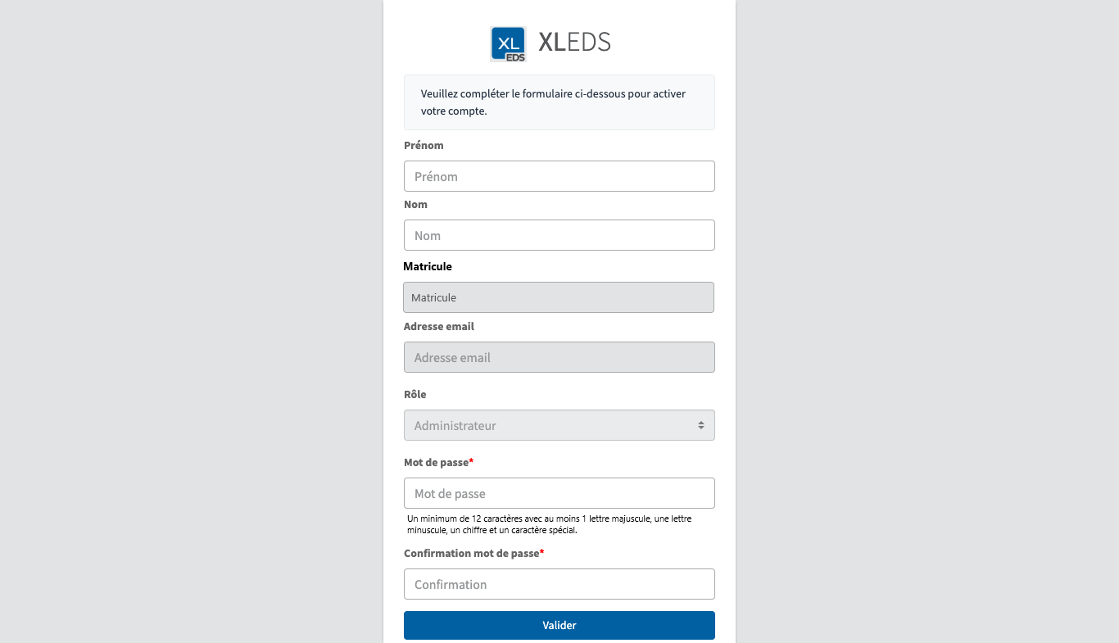

Règles métiers / Critères d'acceptance :
- Après la création d’un nouvel utilisateur sur le back-office (Voir EPIC : gestion des utilisateurs XL EDS), un email d’invitation est envoyé à l’utilisateur.
- Cet email a les propriétés suivantes :
Propriétés de l’email
Objet | “Back Office XL EDS - Bienvenue au Backoffice”
Corps | Bonjour,  Nous avons le plaisir de vous inviter à vous connecter au back-office XL EDS.  Pour ce faire, veuillez cliquer sur le lien suivant :  [Lien de première connexion] (Text centré)  N'hésitez pas à contacter votre Manager si vous avez des questions ou besoin d’assistance.  Bien cordialement,
Événement déclencheur | Création de l’utilisateur
Adresse mail de l’expéditeur | noreply@suivi-a.xleds.fr
Adresse email du destinataire | L’adresse email de l’utilisateur créé

- En cliquant sur le lien, l’utilisateur est redirigé sur la page de première connexion :
  - Les données matricule, adresse email et et rôle ne sont pas modifiables
  - Les données prénom et nom sont modifiables (ces données peuvent être pré-remplies côté back-office lors de la création de l’utilisateur
  - Des champs pour saisir et confirmer son mot de passe
  - Une zone de texte sous le champ “mot de passe” permettant de rappeler les règles à respecter pour la création du mot de passe
- Le mot de passe des utilisateurs du back-office (et du portail de commande) doivent respecter le format suivant :
  - Un minimum de 12 caractères.
  - Au moins une lettre majuscule, une lettre minuscule, un chiffre et un caractère spécial
- En cliquant sur valider, les vérifications suivantes sont effectuées :
  - Les deux saisies du mot de passe en identifique
  - Le mot de passe choisi respecte les règles définies plus haut
- Si les vérifications échouent, un message d’erreur apparaît indiquant :
  - Cas 1 : Les mots de passe saisis ne sont pas identiques
  - Cas 2 : Le mot de passe doit contenir au moins une lettre majuscule, une lettre minuscule, un chiffre et un caractère spécial
- En cas de succès des vérifications, l’utilisateur est redirigé vers l’interface d'authentification

US- Connexion au back-office
Intitulé / Description :
En tant qu’utilisateur XL EDS, je souhaite me connecter au back-office XL EDS.

Interfaces :
Interface “Connexion”
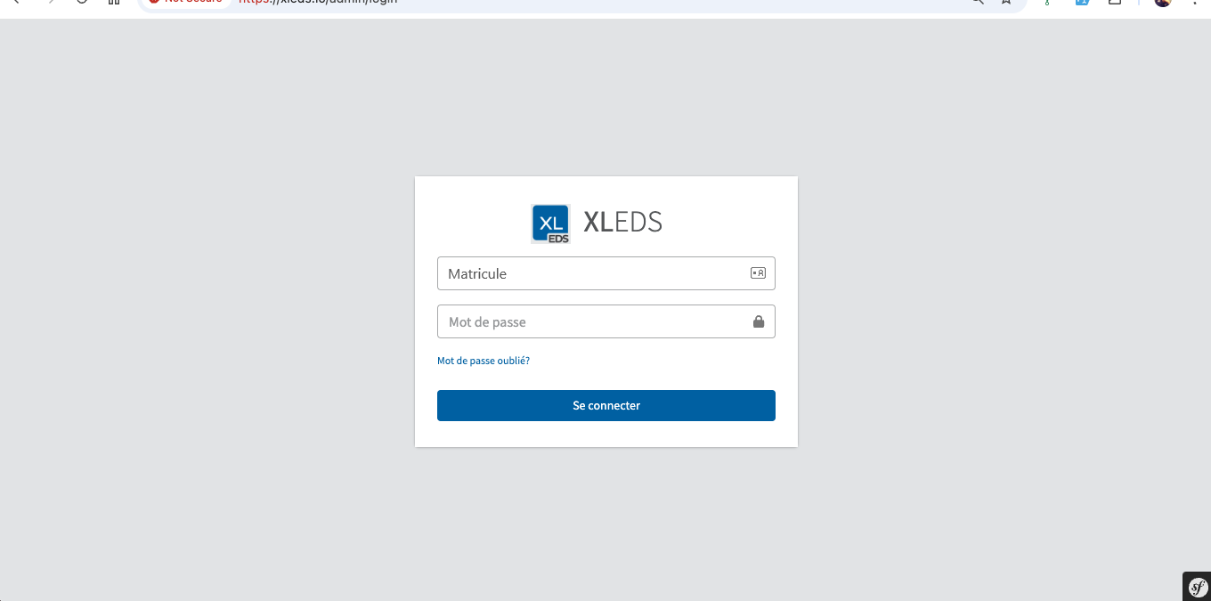

Interface “Réinitialisation du mot de passe expiré”
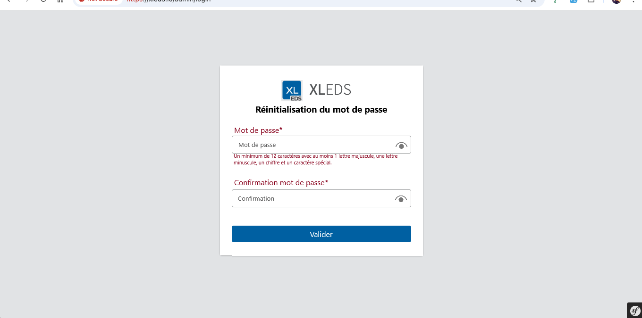

Règles métiers / Critères d'acceptance :
- Étant donné que je suis un utilisateur actif et que je suis sur l’interface d’authentification, Lorsque je renseigne mon “Matricule interne Chronopost” et mon “Mot de passe” correctement et qu’ensuite je clique sur le bouton “Connexion” alors je suis authentifié et redirigé vers la page Dashboard du back-office XL EDS.
- Étant donné que je suis un utilisateur actif ou inactif et que je suis sur l’interface d’authentification, Lorsque je renseigne mon “Matricule interne Chronopost” et mon “Mot de passe” incorrectement et qu’ensuite je clique sur le bouton “Connexion” alors :
  - Je ne suis pas authentifié et je reste figé sur l’interface de connexion.
  - J’ai un message d’erreur : “Merci de vérifier votre matricule ou votre mot de passe !”.
  - Le champ de saisie du mot de passe est réinitialisé et redevient un champ vide.
- Étant donné que je suis un utilisateur Inactif et que je suis sur l’interface d’authentification, Lorsque je renseigne mon “Matricule interne Chronopost” et mon “Mot de passe” correctement et qu’ensuite je clique sur le bouton “Connexion” alors :
  - Je ne suis pas authentifié et je reste figé sur l’interface de connexion
  - J’ai un message d’erreur : “Votre compte a été désactivé. Merci de contacter l’administrateur”
  - Le champ de saisie du mot de passe est réinitialisé et redevient un champ vide.
- Étant donné que je suis un utilisateur actif et que je suis sur l’interface d’authentification, Lorsque je renseigne mon “Matricule interne Chronopost” et mon “Mot de passe” incorrectement 3 fois consécutives alors :
  - Mon compte est bloqué temporairement pendant 60 secondes (1min) et je ne peux pas m’authentifier.
- Un Recaptcha est implémenté sur l’interface d’authentification pour prévenir et bloquer les robots.
- Afin de renforcer les mesures de sécurité, après la saisie du mot de passe et si ce dernier n’a pas été changé depuis plus de six mois, l’écran de réinitialisation du mot de passe apparaît en demandant de changer son mot de passe.
- Pour choisir un nouveau mot de passe, il doit respecter les règles définies plus haut mais également être différents des dix derniers mots de passe saisis.
- Étant donné que je suis sur l’interface “Réinitialisation du mot de passe”, lorsque je saisis un nouveau mot de passe au bon format et différent des dix (10) derniers mots de passe que j’ai utilisé alors :
  - Je suis redirigé vers l’interface d’authentification.

US- Mot de passe oublié
Intitulé / Description :
En tant qu’utilisateur XL EDS, je souhaite réinitialiser mon mot de passe si je l’ai oublié afin de pouvoir me connecter au back-office.

Règles métiers / Critères d'acceptance :
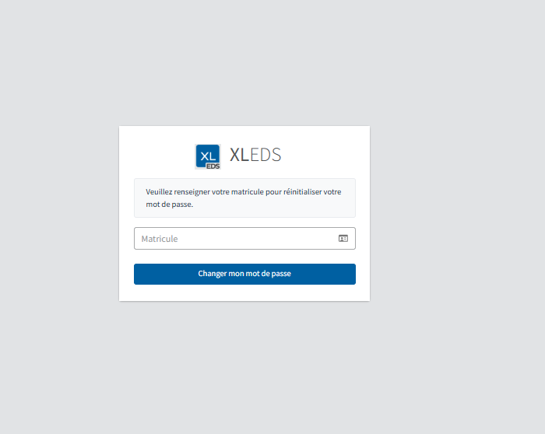
- Étant donné que je suis sur l’interface d’authentification, lorsque je clique sur le bouton “Mot de passe oublié” alors je suis redirigé vers l’interface “Mail de réinitialisation du mot de passe”.

- Étant donné que je suis sur l’interface “Mail de réinitialisation du mot de passe” :
  - Cas 1 : Saisie de mon matricule existant dans la liste des utilisateurs BO sur le back-office et clic sur “Envoyer”
      - Affichage d’un message de succès : “Un email contenant les instructions de réinitialisation de votre mot de passe a été envoyé à l'adresse email associée au matricule renseigné.”
      - Réception d’un email de réinitialisation du mot de passe avec les informations suivantes :
Propriétés de l’email
Objet | ”Back Office XL EDS - Réinitialisation de votre mot de passe”
Corps | Bonjour,  Pour réinitialiser votre mot de passe, cliquez sur le lien suivant :  [Lien de réinitialisation du mot de passe email] (Text centré)  Bien cordialement,
Événement déclencheur | Scénario “Mot de passe oublié”
Adresse mail de l’expéditeur | noreply@suivi-a.xleds.fr
Adresse email du destinataire | L’adresse email de l’utilisateur ayant oublié son mot de passe

  - Cas 2 : Saisie d’un matricule inexistant dans la liste des utilisateurs BO et clic sur “Envoyer”
      - Affichage d’un message de succès : “Un email contenant les instructions de réinitialisation de votre mot de passe a été envoyé à l'adresse email associée au matricule renseigné.”
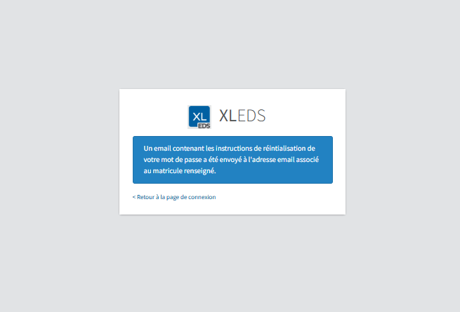
      - Aucun email n’est envoyé

- Étant donné que j’ai reçus l’email de réinitialisation du mot de passe et que j’ai accéder ensuite à l’interface de “Réinitialisation du mot de passe”, lorsque je renseigne un nouveau mot de passe et que je clique sur le bouton “Valider” alors :
  - Je suis redirigé vers l’interface d’authentification
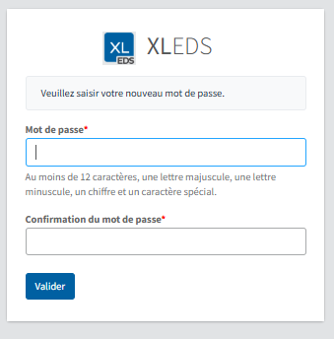
  - Mon nouveau mot de passe est désormais associé à mon compte

US- Gestion de la session utilisateur
Intitulé / Description :
En tant qu’utilisateur XL EDS, je souhaite une session sécurisée sur le back-office.

Règles métiers / Critères d'acceptance :
- Durée d’inactivité : Étant donné que je suis connecté au back-office, lorsque je reste inactive sur la plateforme plus de 30min alors :
  - Ma session se ferme automatiquement.
  - Au prochain clic sur l’interface je suis redirigé vers l’interface d’authentification.
- Durée de session : Étant donné que je suis connecté au back-office, lorsque je reste connecté pendant 24h consécutives sans m'être authentifié à nouveau alors :
  - Ma session se ferme automatiquement.
  - Au prochain clic sur l’interface je suis redirigé vers l’interface d’authentification.

EPIC : “Gestion des utilisateurs XL EDS”

Description générale
Cette EPIC regroupe toutes les spécifications et les règles métiers permettant la gestion des utilisateurs XL EDS dans le back-office.

Navigation / Accessibilité
Le menu "Gestion des utilisateurs XL EDS" est accessible depuis le menu latéral du back-office, sous la rubrique générale "Utilisateurs", en tant que sous-menu intitulé "Utilisateurs XL EDS", qui redirige directement sur le listing des utilisateurs XL EDS.

Données
Voici la liste des données et leur description relatives à un utilisateur XL EDS :
Attribut | Description | Type/ Format | Obligatoire
Matricule | Le matricule est un  identifiant unique de  chaque collaborateur  Chronopost | Chaîne numérique | Oui
Adresse email |  |  | Oui
Prénom |  |  | Non
Nom |  |  | Non
Rôle |  |  | Oui
Statut |  | Booléan : Actif/Inactif | Oui

Rôles et accès
Voici la matrice des rôles et des accès définis pour le menu gestion des utilisateurs XL EDS :
Actions / Tâches | Rôles et accès |  |  | Gestion des accès
 | Super Administrateur | Administrateur | Utilisateur Standard
Visibilité du sous-menu “Utilisateur XL EDS” sur le menu latéral | Accordé | Accordé | Non accordé
Création d'un nouvel utilisateur XL EDS | Accordé | Non accordé | Non accordé | Bouton “Nouvel utilisateur” Inactif (Grisé)
Aperçu du Listing des utilisateurs XL EDS | Accordé | Accordé | Non accordé
Aperçu des détails d'un utilisateur XL EDS existant | Accordé | Accordé | Non accordé
Modification d'un utilisateur XL EDS existant | Accordé | Non accordé | Non accordé | Bouton “Modifier” Inactif (Grisé)

Liste des User stories
Voici la liste des user stories constituant cette epic :
- US- Créer un nouvel utilisateur XL EDS
- US- Listing des utilisateurs XL EDS
- US- Vue de détail d’un utilisateur XL EDS
- US- Modification d’un utilisateur XL EDS

Détails des User stories

US- Créer un nouvel utilisateur XL EDS
Intitulé / Description :
En tant que “Super administrateur” du back-office je souhaite ajouter de nouveaux utilisateurs XL EDS au back-office, les inviter sur la plateforme et leur fournir les accès et les rôles adéquats.

Interfaces :
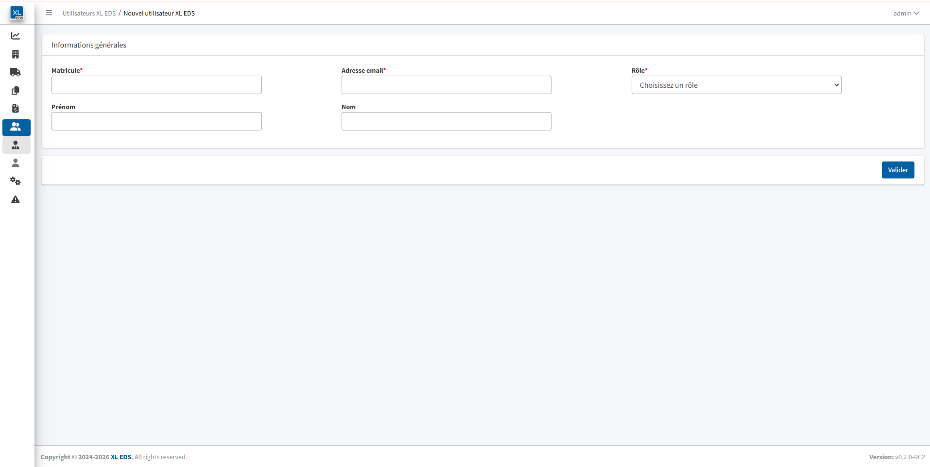

Navigation / Accessibilité :
A travers l’interface “Listing des utilisateurs XL EDS”, accessible depuis la rubrique “Utilisateurs XL EDS” sur le menu latéral, il suffit de cliquer sur le bouton “+ Nouveau” pour accéder à l’interface de création d’un nouvel utilisateur.
Règles métiers / Critères d'acceptance :
- Etant donné que je suis sur l’interface “Création d’un utilisateur XL EDS”, lorsque je visualise l’interface alors je peux voir les différents champs suivants :
  - Champ “Matricule” : Champ de format numérique, Obligatoire
  - Champ “Adresse email” : Champ de format adresse email, Obligatoire
  - Champ “Rôle” : Champ menu déroulant, obligatoire, qui propose les valeurs possibles suivantes : Super administrateur, Administrateur et Utilisateur Standard
  - Champ “Prénom” : Champ de saisie libre, non obligatoire
  - Champ “Nom” : Champ de saisie libre, non obligatoire
- Etant donné que je suis sur l’interface “Création d’un utilisateur XL EDS” et que j’ai renseigné correctement tous les champs obligatoires, lorsque je clique sur le bouton “Valider”, alors :
  - Un email d'invitation est envoyé à l’adresse email de l’utilisateur créé
  - Redirection vers la page de “Listing des utilisateurs XL EDS”.
  - Affichage du toaster de succès avec le message “L’utilisateur a été créé avec succès.”
  - L’utilisateur se crée avec succès et il est présent sur le listing des utilisateurs XL EDS.
  - L’utilisateur est au statut “Actif” par défaut.
- Etant donné que je suis sur l’interface “Création d’un utilisateur XL EDS” et que je ne renseigne pas tous les champs obligatoires ou que je ne respecte pas le format d’un des champs, lorsque je clique sur le bouton “Valider”, alors :
  - Affichage des champs erronés en rouge avec indication que le champs est manquants ou incorrect
  - L’utilisateur reste sur la page de création et le nouvel utilisateur n’est pas créé
- Etant donné que je suis sur l’interface “Création d’un utilisateur XL EDS” et que je renseigne tous les champs pour un nouvel utilisateur “Alexandre” en lui saisissant la même adresse email qu’un autre utilisateur XL EDS déjà inscrit sur le back-office, lorsque je clique sur le bouton “Valider”, alors :
  - L’utilisateur reste sur la page de création et l’utilisateur n’est pas créé
  - Affichage d’un message d'erreur sous le champ “Adresse email” avec le message “Cette adresse email est déjà utilisée”
- Etant donné que je suis sur l’interface “Création d’un utilisateur XL EDS” et que je renseigne tous les champs pour un nouvel utilisateur en lui saisissant le même matricule qu’un autre utilisateur déjà inscrit sur le back-office, lorsque je clique sur le bouton “Valider”, alors :
  - L’utilisateur reste sur la page de création et l’utilisateur n’est pas créé
  - Affichage d’un message d'erreur sous le champ “Matricule” avec le message “Ce matricule est déjà utilisé”

US- Listings des utilisateurs XL EDS
Intitulé / Description :
En tant que “Super administrateur” ou “Administrateur” du back-office je souhaite visualiser la liste des utilisateurs XL EDS inscrits sur le back-office.

Interfaces :
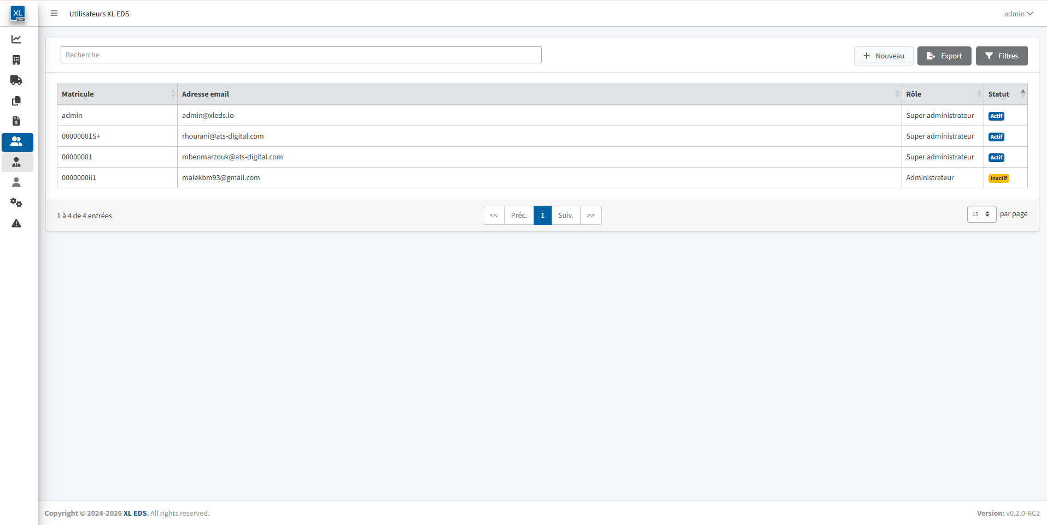
Règles métiers / Critères d'acceptance :
- Etant donné que je suis sur le listing des utilisateurs XL EDS, lorsque je visualise l’interface alors je peux voir les colonnes suivantes, dans cet ordre précis, comme affichage par défaut :
    - Colonne “Matricule”
    - Colonne “Adresse email”
    - Colonne “Rôle”
    - Colonne “Statut”
- Le tri par défaut du listing des utilisateurs XL EDS se présente de la manière suivante :
    - En premier, les utilisateurs actifs triés chronologiquement par “date de création” (de la plus récente à la plus ancienne)
    - En second lieu, les utilisateurs inactifs triés chronologiquement par “date de création” (de la plus récente à la plus ancienne)

US- Vue de détail d'un utilisateur XL EDS
Intitulé / Description :
En tant que “Super administrateur” ou “Administrateur” du back-office je souhaite renvoyer l’email d’invitation ou simplement visualiser les informations d’un utilisateur XL EDS inscrit sur le back-office.

Interfaces :
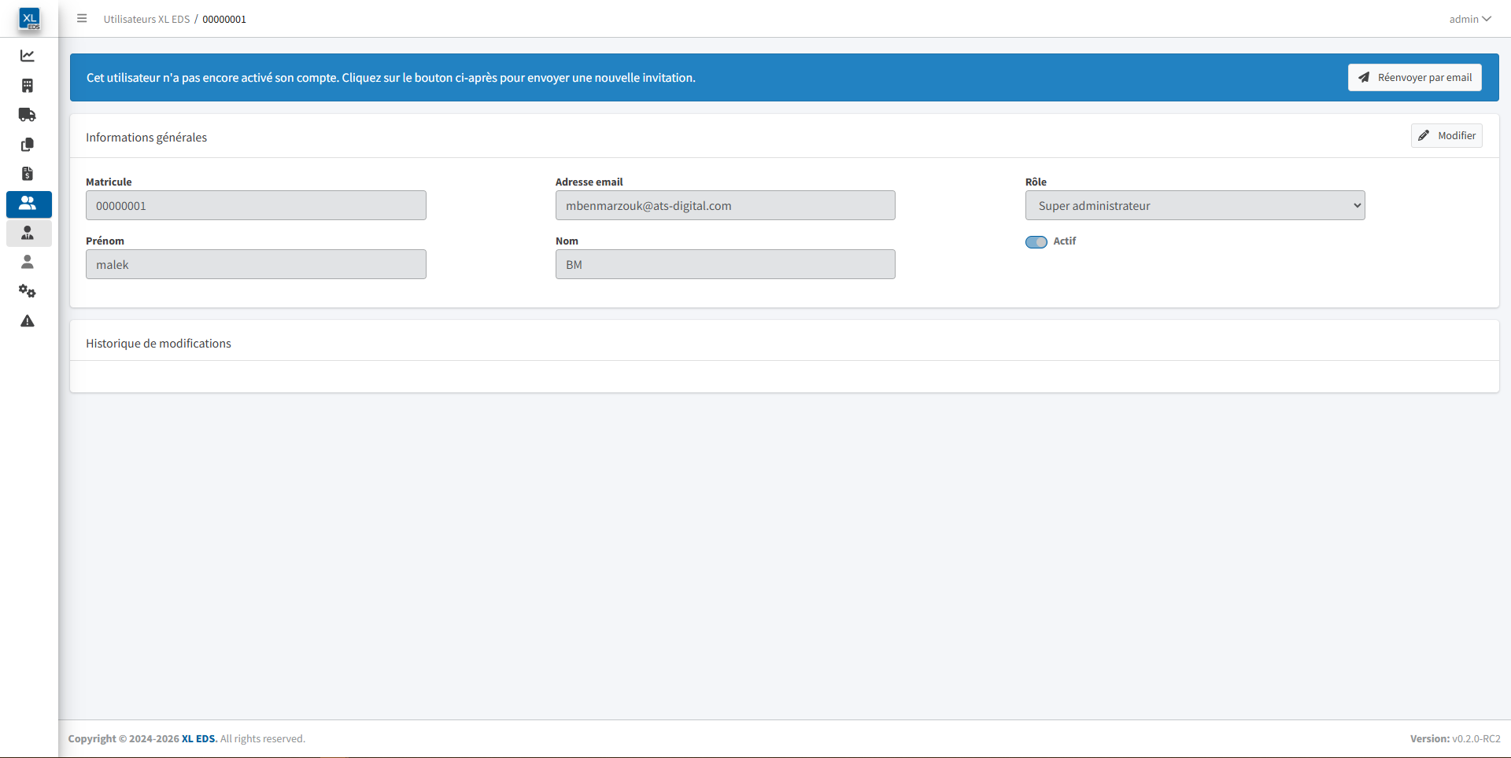

Règles métiers / Critères d'acceptance :
- La page “détails d’un utilisateur” est composé de trois blocs :
  - Bloc 1 : Un bandeau “Lien d’invitation à la plateforme” comportant le bouton “Renvoyer par email” (pas toujours présent)
  - Bloc 2 : “Informations générales”
  - Bloc 3 : “Historique des modifications” (Voir détails dans la rubrique “Gestion des logs fonctionnels”)
- Pour tout utilisateur XL EDS qui n’a pas encore terminé son inscription (saisie de son mot de passe), un bandeau s’affiche avec :
  - la mention “lien d’invitation à la plateforme”
  - Un bouton permettant de “renvoyer l’email” à l’adresse de l’utilisateur
- Dans le bloc “informations générales”, les données affichées sont :
  - Matricule, adresse email, rôle, prénom, nom et statut (actif ou inactif)
  - Tous les champs ne sont pas modifiables.
- Un bouton “modifier” permettant d’éditer les données de l’utilisateur XL EDS

US- Modification d’un utilisateur XL EDS
Intitulé / Description :
En tant que “Super administrateur” du back-office je souhaite activer, désactiver ou modifier les données d’un utilisateur XL EDS inscrit sur le back-office.

Interfaces :
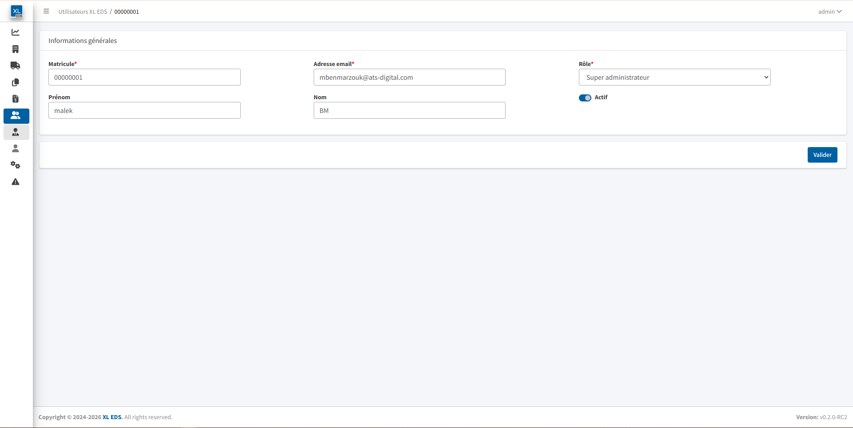

Navigation / Accessibilité :
L’interface “Modification d’un utilisateur XL EDS” est accessible via le bouton “Modifier” se trouvant sur l’interface “Détail d’un utilisateur XL EDS”.

Règles métiers / Critères d'acceptance :
- Tous les champs sont modifiables
- En cliquant sur le bouton “Valider” et dans le cas où les formats sont respectés et les champs obligatoires sont renseignés :
  - Enregistrement des modifications
  - Affichage d’un toaster de succès avec le message “L’utilisateur a été modifié avec succès.”
  - Redirection vers l’interface “Listing des utilisateurs XL EDS”.
- Toute suppression des valeurs pour un champ obligatoire ou le non respect d’un format (par exemple pour le matricule ou l’adresse email) ne permettent pas de valider la modification des données (Affichage des erreurs sur les champs manquants ou ne respectant pas le format)
- Dans le cas où l’utilisateur effectue des modifications et tente de quitter la page sans validation (clic sur un autre menu, fil d’ariane…), une pop-in de confirmation apparaît :
  - Titre : “Quitter le site Web”
  - Texte “Les modifications que vous avez apportées ne seront peut-être pas enregistrées.”
  - Bouton Quitter : permet de quitter la page de modification sans enregistrement
  - Bouton annuler : permet de rester sur la page de modification
- Si l’utilisateur n’effectue pas de modifications, il quitte la page sans affichage de la pop-in.
- Etant donné que je suis en train de naviguer sur le back-office avec mon compte utilisateur XL EDS actif, lorsque l’administrateur du back-office modifie mon compte utilisateur et le désactive alors :
  - Le prochain clic que je réalise sur l’interface me redirige directement vers l’interface “d’Authentification”

EPIC : “Gestion des utilisateurs Portail de commande”

Description générale
L’EPIC regroupe l’ensemble des spécifications et des règles métiers permettant de gérer les utilisateurs du portail client à partir du back-office

Navigation / Accessibilité
La gestion des utilisateurs du portail client" est accessible depuis le menu latéral du back-office, sous la rubrique générale "Utilisateurs", en tant que sous-menu intitulé "Utilisateurs Portail", qui redirige directement sur le listing des utilisateurs Portail.

Données
Voici la liste des données et leur description relatives à un utilisateur Portail :
Attribut | Description | Type/ Format | Obligatoire
Adresse email |  | adresse@email.com | Oui
Nom |  |  | Oui
Prénom |  |  | Oui
N° de téléphone |  | Indicatif pays : +33  un autre champ avec le numéro | Oui
Magasin | Le magasin client à lequel est affecté l’utilisateur. | Liste déroulante | Oui
Rôle |  | Administrateur / Utilisateur standard | Oui
Statut |  | Actif / Inactif | Oui

Rôles et accès
Voici la matrice des rôles et des accès définis pour le menu gestion des utilisateurs portail :
Actions / Tâches | Rôles et accès |  |  | Gestion des accès
 | Super Administrateur | Administrateur | Utilisateur Standard
Visibilité du sous-menu “Utilisateur Portail” sur le menu latéral | Accordé | Accordé | Accordé
Création d'un nouvel utilisateur Portail | Accordé | Accordé | Non accordé | Bouton “Nouvel utilisateur” Inactif (Grisé)
Aperçu du Listing des utilisateurs Portail | Accordé | Accordé | Accordé
Aperçu des détails d'un utilisateur Portail existant | Accordé | Accordé | Accordé
Modification d'un utilisateur Portail existant | Accordé | Accordé | Non accordé | Bouton “Modifier” Inactif (Grisé)

Liste des User stories
- US- Créer un nouvel utilisateur Portail
- US- Listing des utilisateurs Portail
- US- Vue de détail d’un utilisateur Portail
- US- Modification d’un utilisateur Portail

Détails des User stories

US- Créer un nouvel utilisateur Portail
Intitulé / Description :
En tant que“Super administrateur” et “Administrateur” du back-office je souhaite ajouter de nouveaux utilisateurs au portail client des commandes, les inviter et leur fournir les accès et les rôles adéquats.

Interfaces :
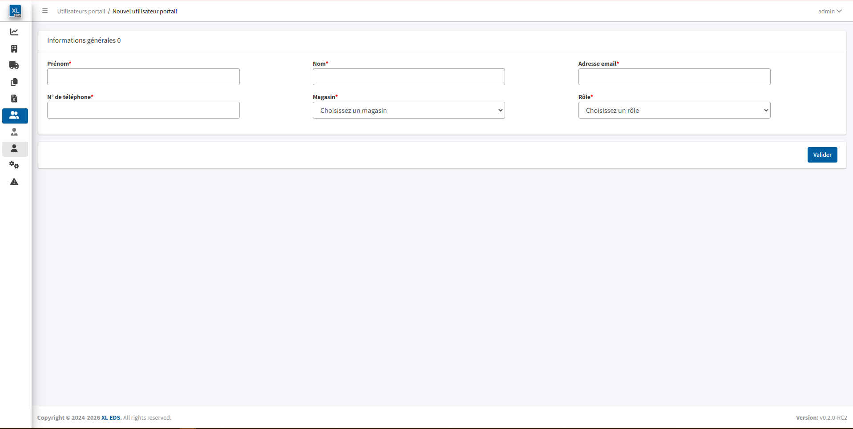
Navigation / Accessibilité :
A travers l’interface “Listing des utilisateurs Portail”, accessible depuis la rubrique “Utilisateurs Portail” sur le menu latéral, il suffit de cliquer sur le bouton “+ Nouvel” pour accéder à l’interface de création d’un nouvel utilisateur.

Règles métiers / Critères d'acceptance :
- Etant donné que je suis sur l’interface “Création d’un utilisateur XL EDS”, lorsque je visualise l’interface alors je peux voir les différents champs suivants :
  - Champ “Prénom” : Champ de saisie libre, Obligatoire
  - Champ “Nom” : Champ de saisie libre, Obligatoire
  - Champ “Numéro de téléphone” : Champ de format N° de téléphone ( +33 et 9 chiffres) Obligatoire
  - Champ “Adresse email” : Champ de format adresse email, Obligatoire
  - Champ “Rôle” : Champ menu déroulant, obligatoire, qui propose les valeurs possibles suivantes : Administrateur et Utilisateur Standard
  - Champ “Magasin” : Champ menu déroulant, obligatoire, qui propose la liste de tous les magasins disponible sur le back-office.
- Etant donné que je suis sur l’interface “Création d’un utilisateur Portail” et que j’ai renseigné correctement tous les champs obligatoires, lorsque je clique sur le bouton “Valider”, alors :
  - Un email d’invitation est envoyé à l’adresse email de l’utilisateur créé
  - Redirection vers l’interface “Listing des utilisateurs Portail”.
  - Affichage d’un toaster de succès avec le message “L’utilisateur a été créé avec succès.”
  - Création de l’utilisateur et ajout dans le listing des utilisateurs Portail.
  - L’utilisateur est avec le statut “Actif” par défaut.
- Etant donné que je suis sur l’interface “Création d’un utilisateur Portail” et que je ne renseigne pas tous les champs obligatoires ou que je ne respecte pas le format d’un des champs, lorsque je clique sur le bouton “Valider”, alors :
  - Affichage des champs erronés en rouge avec indication que le champs est manquants ou incorrect
  - Le nouvel utilisateur ne se crée pas
- Etant donné que je suis sur l’interface “Création d’un utilisateur Portail ” et que je renseigne tous les champs pour un nouvel utilisateur en lui saisissant la même adresse email qu’un autre utilisateur Portail déjà inscrit sur le back-office, lorsque je clique sur le bouton “Valider”, alors :
  - L’utilisateur reste sur la page de création et l’utilisateur n’est pas créé
  - Affichage d’un message d'erreur sous le champ “Adresse email” avec le message “Cette adresse email est déjà utilisée”

US- Listings des utilisateurs Portail
Intitulé / Description :
En tant qu'utilisateur back-office je souhaite visualiser la liste des utilisateurs Portail inscrits sur le portail client des commandes.

Interfaces :
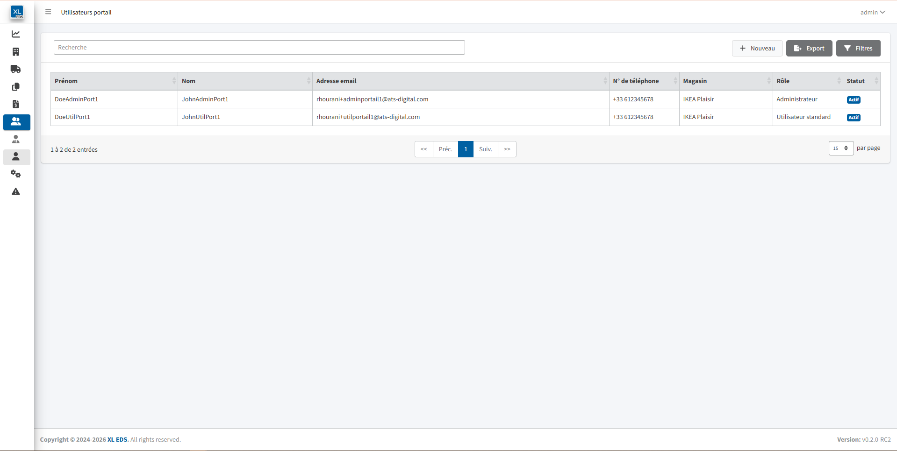

Règles métiers / Critères d'acceptance :
- Etant donné que je suis sur le listing des utilisateurs Portail, lorsque je visualise l’interface alors je peux voir les colonnes suivantes, dans cet ordre précis, comme affichage par défaut :
    - Colonne “Prénom”
    - Colonne “Nom”
    - Colonne “Adresse email”
    - Colonne “N° de téléphone”
    - Colonne “Magasin”
    - Colonne “Rôle”
    - Colonne “Statut”
- Le tri par défaut du listing des utilisateurs Portail se présente de la manière suivante :
    - En premier, les utilisateurs actifs triés chronologiquement par “date de création” (de la plus récente à la plus ancienne)
    - En second lieu, les utilisateurs inactifs triés chronologiquement par “date de création” (de la plus récente à la plus ancienne)

US- Vue de détail d'un utilisateur Portail
Intitulé / Description :
En tant qu’utilisateur du back-office je souhaite renvoyer l’email d’inscription ou simplement visualiser les informations d’un utilisateur Portail inscrit sur le portail client des commandes.

Interfaces :
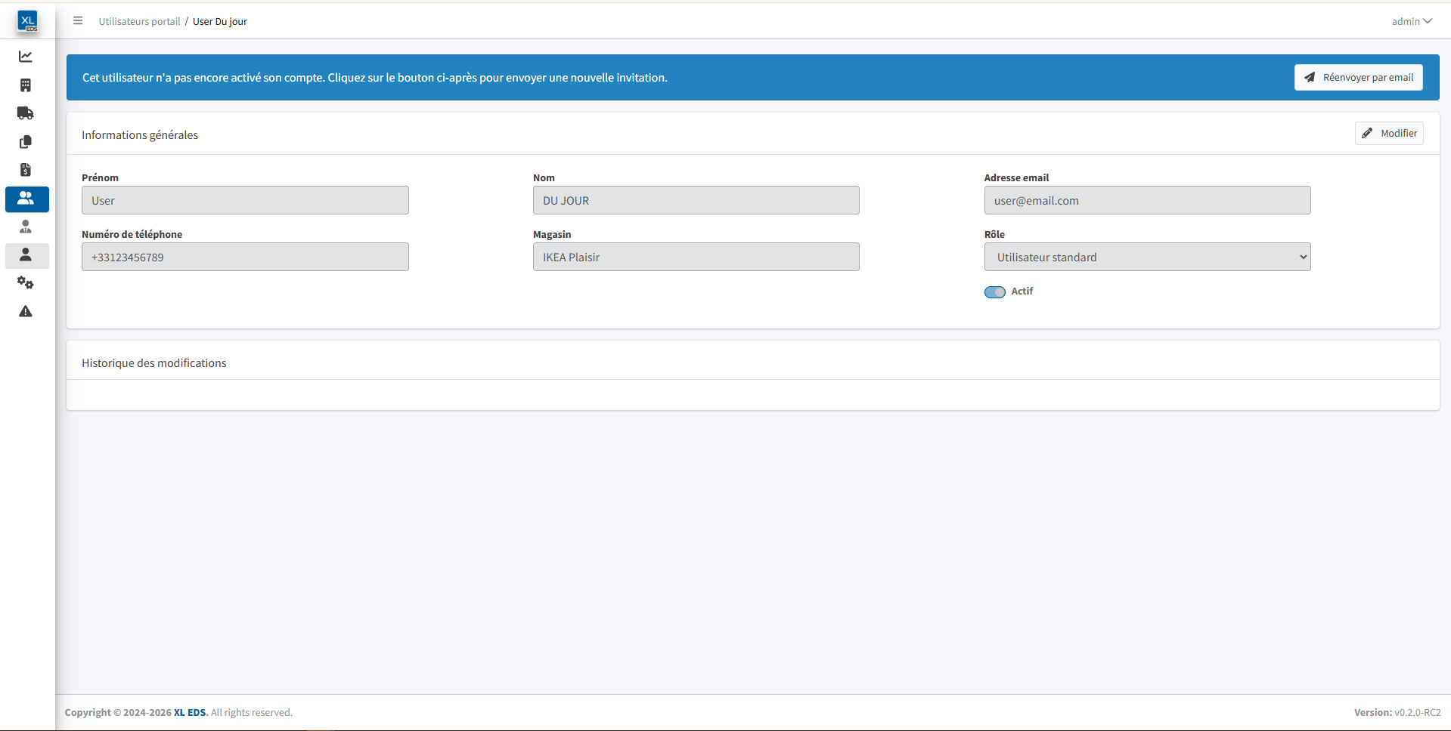

Règles métiers / Critères d'acceptance :
- La page “détails d’un utilisateur Portail” est composé de trois blocs :
  - Bloc 1 : Un bandeau “Lien d’invitation à la plateforme” comportant le bouton “Renvoyer par email” (pas toujours présent)
  - Bloc 2 : “Informations générales”
  - Bloc 3 : “Historique des modifications” (Voir détails dans la rubrique “Gestion des logs fonctionnels”)
- Pour tout utilisateur Portail qui n’a pas encore terminé son inscription (saisie de son mot de passe), un bandeau s’affiche avec :
  - la mention “lien d’invitation à la plateforme”
  - Un bouton permettant de “renvoyer l’email” à l’adresse de l’utilisateur
- Dans le bloc “informations générales”, les données affichées sont :
  - Prénom, nom, adresse email, numéro de téléphone, magasin, rôle et statut (actif ou inactif)
  - Tous les champs ne sont pas modifiables.
- Un bouton “modifier” permettant d’éditer les données de l’utilisateur XL EDS

US- Modification d’un utilisateur Portail
Intitulé / Description :
En tant que “Super administrateur” ou “Administrateur” du back-office je souhaite activer, désactiver ou modifier les données d’un utilisateur Portail inscrit sur le back-office.

Interfaces :
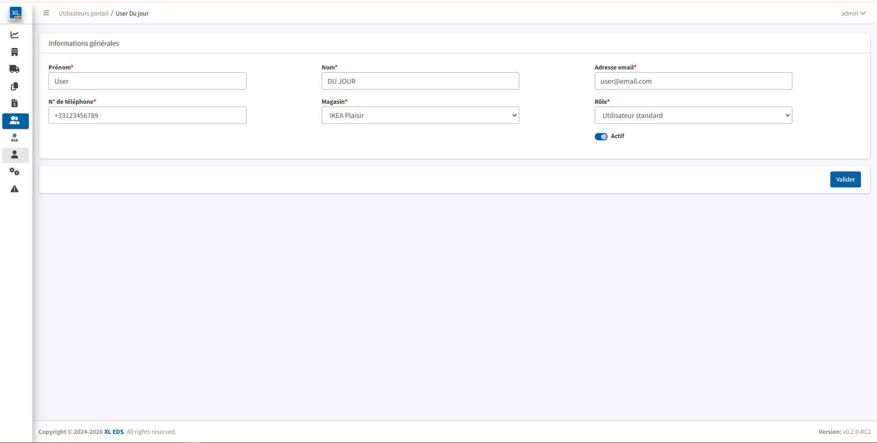

Navigation / Accessibilité :
L’interface “Modification d’un utilisateur Portail” est accessible via le bouton “Modifier” se trouvant sur l’interface “Aperçu d’un utilisateur Portail”.

Règles métiers / Critères d'acceptance :
- Tous les champs sont modifiables
- En cliquant sur le bouton “Valider” et dans le cas où les formats sont respectés et les champs obligatoires sont renseignés :
  - Enregistrement des modifications
  - Affichage d’un toaster de succès avec le message “L’utilisateur a été modifié avec succès.”
  - Redirection vers l’interface “Listing des utilisateurs XL EDS”.

- Toute suppression des valeurs pour un champ obligatoire ou le non respect d’un format (par exemple pour le numéro de téléphone ou l’adresse email) ne permettent pas de valider la modification des données (Affichage des erreurs sur les champs manquants ou ne respectant pas le format)
- Dans le cas où l’utilisateur effectue des modifications et tente de quitter la page sans validation (clic sur un autre menu, fil d’ariane…), une pop-in de confirmation apparaît :
  - Titre : “Quitter le site Web”
  - Texte “Les modifications que vous avez apportées ne seront peut-être pas enregistrées.”
  - Bouton Quitter : permet de quitter la page de modification sans enregistrement
  - Bouton annuler : permet de rester sur la page de modification
- Si l’utilisateur n’effectue pas de modifications, il quitte la page sans affichage de la pop-in.
- Etant donné que je suis en train de naviguer sur le Portail client de commande avec mon compte utilisateur Portail actif, lorsque l’administrateur du back-office modifie mon compte utilisateur et le désactive alors :
  - Le prochain clic que je réalise sur l’interface me redirige directement vers l’interface “d’Authentification du Portail”.

EPIC : “Impersonification”

Description générale
L’EPIC regroupe l’ensemble des spécifications et des règles métiers permettant de gérer l’impersonification des utilisateurs XL EDS sur le portail client de commandes à partir du back-office.

Navigation / Accessibilité
La fonctionnalité d’impersonification des utilisateurs du portail client est disponible depuis l’interface "Détails d’un utilisateur Portail" propre à chaque utilisateur Portail sur le back-office, via un bouton dédié intitulé "S’impersonnifier".

Rôles et accès
Voici la matrice des rôles et des accès définis pour la fonctionnalité “D’impersonnification” :
Actions / Tâches | Rôles et accès |  |  | Gestion des accès
 | Super Administrateur | Administrateur | Utilisateur Standard
Visibilité du bouton “S’impersonnifer” | Accordé | Accordé | Accordé

Liste des User stories
- US- Régles et parcours d’impersonnification depuis le Backoffice
- US- Régles et parcours d’impersonnification sur le Portail client de commandes
- US- Règles de gestion des “Commandes Devis”

Détails des User stories

US- Régles et parcours d’impersonnification depuis le Backoffice
Intitulé / Description :
En tant qu’utilisateur du back-office je souhaite m'impersonnifier en tant qu’un “Utilisateur Portail” afin d’accéder à son compte client sur le Portail client de commandes et pouvoir bénéficier de toutes les fonctionnalités de son accès.

Interfaces :
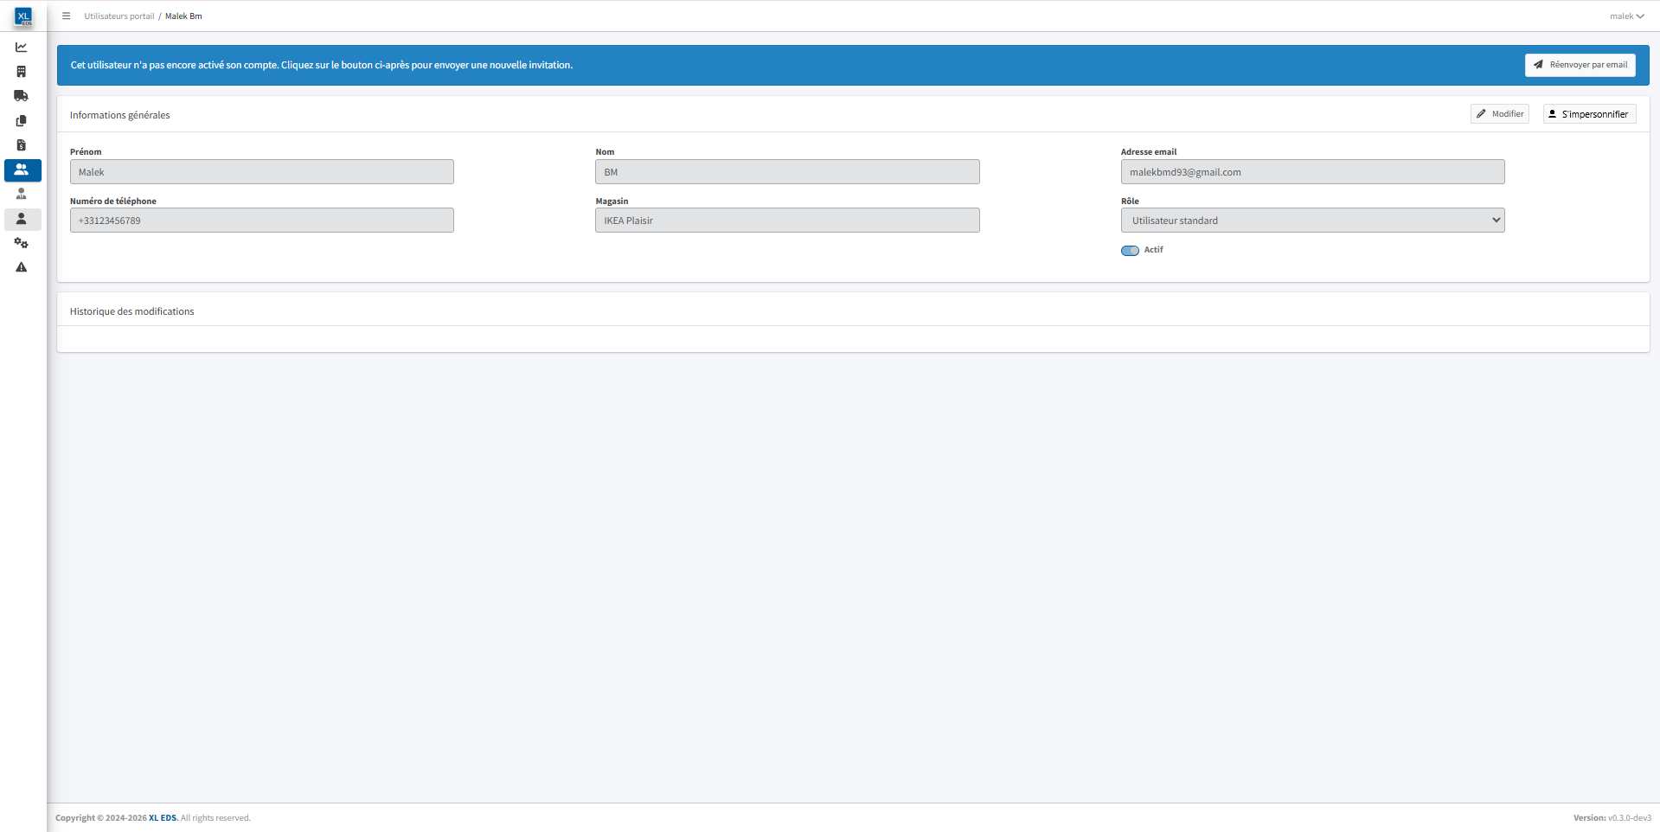

Règles métiers / Critères d'acceptance :
- Etant donné que je suis sur l’interface “Détails d’un utilisateur Portail”, lorsque je visualise l’interface alors j’ai un nouveau bouton “S’impersonnifier” ayant les règles suivantes :
  - Le bouton est actif uniquement si l’utilisateur Portail est actif.
  - Le bouton est actif uniquement si l’utilisateur Portai a déjà fait sa première connexion au portail de commande.
  - Le bouton est désactivé si les deux conditions précédentes ne sont pas respectées
- Etant donné que je suis sur l’interface “Détails d’un utilisateur Portail” et que le bouton “S’impersonnifier” est actif, lorsque je clique dessus, alors :
  - Un nouvel onglet "Portail de commande" s'ouvre automatiquement dans mon navigateur.
  - Je suis redirigé vers cet onglet sans interruption.
  - Je suis immédiatement connecté au Portail de commande, sans nécessiter de nouvelle authentification.

- Durée d’inactivité : Étant donné que je suis connecté au back-office et impersonnifié sur le "Portail de commande", lorsque je reste inactive sur l’un des deux onglets plus de 30min alors :
  - Ma session se ferme automatiquement sur l’onglet inactif, indépendamment de l’autre.
  - Au prochain clic sur l’interface de l’onglet inactif, que ce soit celle du “Portail” ou celle du “Back-office”, je suis redirigé vers l’écran d’authentification.
  - Si je me suis déconnecté du "Portail de commande", je dois recliquer sur le bouton "S’impersonnifier" depuis le back-office pour y accéder à nouveau.
  - Si je reste inactif simultanément sur les deux onglets (Back-office et Portail de commande) pendant plus de 30 minutes, mes deux sessions sont automatiquement fermées sur les deux applications en même temps.

- Durée de session : Étant donné que je suis connecté au back-office et impersonnifié sur le "Portail de commande", lorsque je reste connecté pendant 24h consécutives sur l’un des deux onglets sans m'être authentifié à nouveau alors :
  - Ma session se ferme automatiquement sur l’onglet en question.
  - Au prochain clic sur l’interface de l’onglet inactif, que ce soit celle du “Portail” ou celle du “Back-office”, je suis redirigé vers l’écran d’authentification.
  - Si je me suis déconnecté du "Portail de commande", je dois recliquer sur le bouton "S’impersonnifier" depuis le back-office pour y accéder à nouveau.
  - Si je reste connecté simultanément sur les deux onglets (Back-office et Portail de commande) pendant plus de 24h, mes deux sessions sont automatiquement fermées sur les deux applications en même temps.

US- Régles et parcours d’impersonnification sur le Portail client de commandes
Intitulé / Description :
En tant qu’utilisateur XL EDS je souhaite bénéficier de tous les accès et fonctionnalités d’un compte “Utilisateur Portail” sur le portail client de commandes, lorsque je me suis impersonnifié avec ce compte.

Interfaces :
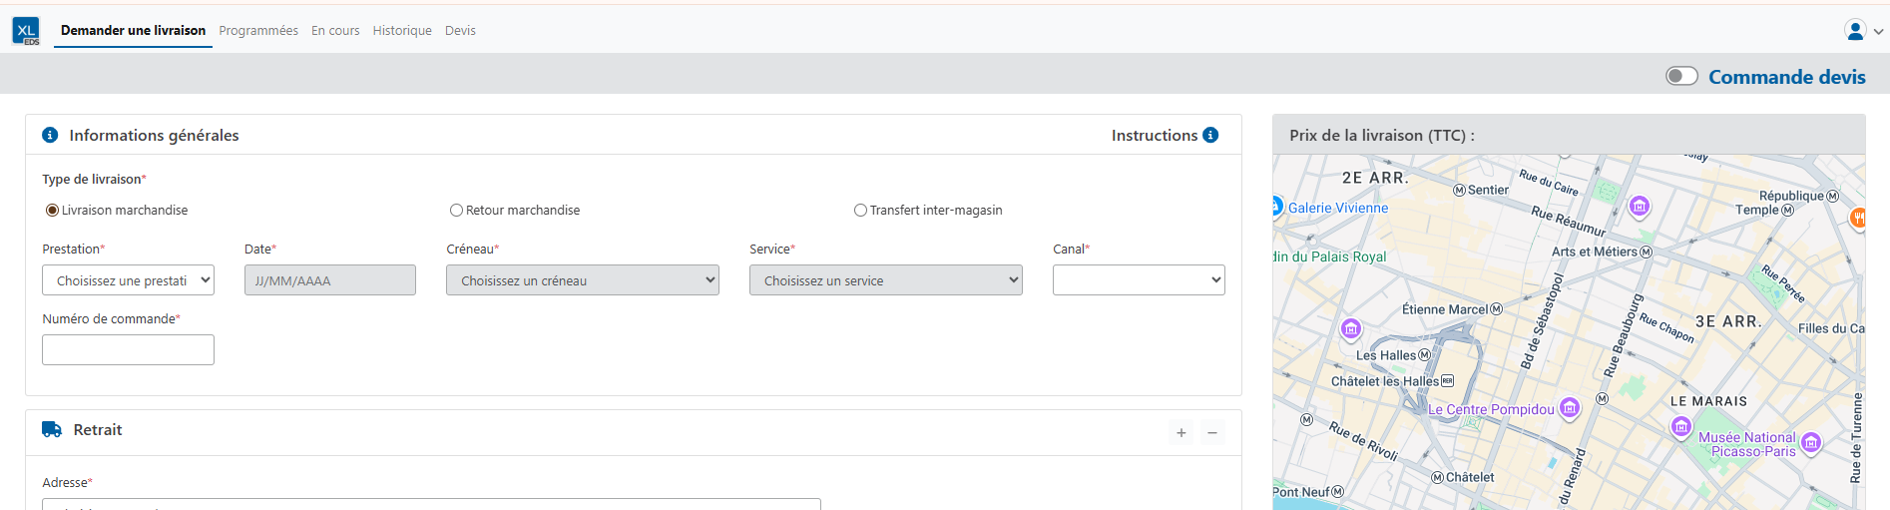

Règles métiers / Critères d'acceptance :
- Etant donné que je suis impersonnifié sur le portail de commandes avec un compte utilisateur Portail, alors :
  - Toutes les configurations et les données affichées correspondent exactement à celles du compte avec lequel je me suis impersonnifié.

- Etant donné que je suis impersonnifié sur le portail de commandes avec un compte utilisateur Portail, lorsque j’annule une commande déjà créée sur le portail, alors :
  - La commande sera annulée avec l’un des statuts “Annulation Client”, “Annulation client tardive” ou "Annulation client après chargement” et non pas avec le statut “Annulation XL EDS”.

- Bouton “Commande Devis” : Étant donné que je suis impersonnifié sur le portail de commandes avec un compte utilisateur Portail, lorsque j'accède au le menu “Demander une livraison” pour créer de nouvelles commandes alors un nouveau bouton “Commande Devis” est affiché avec les caractéristiques suivantes :
  - Emplacement : À droite sur la barre supérieure au dessus des blocs de saisie
  - Comportement : Ce bouton permet de gérer l'activation et la désactivation du mode “Commande Devis” :
    - Le bouton est par défaut désactivé
    - Les règles spécifiques à la commande devis sont détaillée dans la User story suivante

- Etant donné que je suis impersonnifié sur le portail de commandes avec un compte utilisateur Portail, lorsque je vais sur le menu “Demander une livraison” avec le bouton “Commande Devis” désactivé, alors :
  - Les règles de création des commandes et le dynamisme du masque de saisie sont les mêmes que celles détaillées dans la partie (5.2.1.5. Détails des User stories) du document.

- Etant donné que je suis impersonnifié sur le portail de commandes avec un compte utilisateur Portail, lorsque je vais sur le menu “Demander une livraison” avec le bouton “Commande Devis” activé, les règles habituelles de création de commandes définies dans la section (5.2.1.5. Détails des User Stories) du document ne s’appliquent plus. À la place, les règles suivantes prennent effet :
  - Bloc “Informations générales” :
    - Champs “Prestation” : je peux saisir n'importe quelles prestations sans qu’elle ne soit obligatoirement configurée pour le magasin.
    - Champs “Date” : Je peux sélectionner librement une date, même si elle n’est pas disponible pour le magasin.
    - Champs “Créneau” : je peux sélectionner n'importe quel créneau sans qu’il ne soit obligatoirement configuré pour le magasin.
    - Champs “Service” : je peux sélectionner n'importe quel service indépendamment des paramètres du Pricing du magasin.
  - Blocs “Retrait” // “Livraison” :
    - Sous blocs “Détails des articles (à livrer)” :
      - Tous les champs de ce sous bloc sont affichés à l’utilisateur.
      - Les champs obligatoires restent obligatoires.
      - Les champs initialement dynamiques deviennent des champs optionnels.
    - Les deux champs “Adresses” se trouvant sur chacun des blocs “Retrait” et “Livraison” seront sous le format de saisie en texte libre et non pas sous le format de liste déroulante.
  - Bloc supérieur affichant le prix de la commande :
    - Le bloc sera toujours affiché même si le magasin n’a pas cette fonctionnalité sur ses configurations dans le backoffice.
    - Le bloc devient un bloc de saisie ou l’utilisateur saisit directement le prix total client de la commande en euros.
    - Le bloc devient désormais un champ obligatoire. La création de la commande ne peut pas être effectuée tant que le prix n’a pas été renseigné.

US- Règles de gestion des “Commandes Devis”
Cette user story décrit en détail toutes les règles de gestion applicables aux commandes de type "Commande Devis", créées par des utilisateurs XL EDS impersonnifiés sur le portail de commande.

Règles métiers / Critères d'acceptance :
- Tarification de commandes : La tarification de ce type de commande n’est pas gérée par le module de pricing et aucune grille tarifaire n’est liée à la commande.
- Valorisation de commandes : La valorisation de ce type de commande n’est pas effectuée par le module de pricing et aucune grille tarifaire ne lui est attribuée.
- Modification de commandes : Toute modification de ce type de commande est impossible, selon les critères suivants :
  - Aucune modification depuis le Portail de commande (Boutons grisés).
  - Aucune modification via la Standard API.
  - Aucune modification de prix depuis le Backoffice.
- Replanification de commandes : La replanification de ce type de commande n’est pas autorisée, selon les critères suivants :
  - Aucune replanification depuis le Portail de commande.
  - Aucune replanification via la standard API.
- Annulation de commandes : L’annulation de commandes est possible pour chacun des deux types d’utilisateurs : Utilisateur impersonnifié et utilisateur Portail.

Fonctionnalité “Gestion des commandes”

EPIC : “Consultation des commandes”

Description générale
L’EPIC regroupe l’ensemble des spécifications et des règles métiers permettant de consulter les commandes clients sur le back-office.

Navigation / Accessibilité
La gestion des commandes est accessible depuis le menu latéral du back-office, sous la rubrique générale "Commandes".

Données de la commande
Les données de commandes sont détaillées sur la partie “Standard API” (Voir détails dans le chapitre 3 : la rubrique “Standard API”).

Navigation / Accessibilité
La rubrique "Commandes" sur le menu latéral du back-office, comporte les trois menus suivants :
- En cours de livraison
- Livraisons prévues
- Historiques

Rôles et accès
Actions / Tâches | Rôles et accès
 | Super Administrateur | Administrateur | Utilisateur Standard
Aperçu des Listings des commandes | Accordé | Accordé | Accordé
Aperçu des détails d'une commandes | Accordé | Accordé | Accordé

Liste des User stories
Voici la liste des user stories constituant cette epic :
- US- Listing des commandes
- US- Vue détails d’une commande

Détails des User stories

US- Listing des commandes
Intitulé / Description :
En tant qu'utilisateur back-office je souhaite visualiser les listes des commandes présentes sur le BO.

Interfaces :
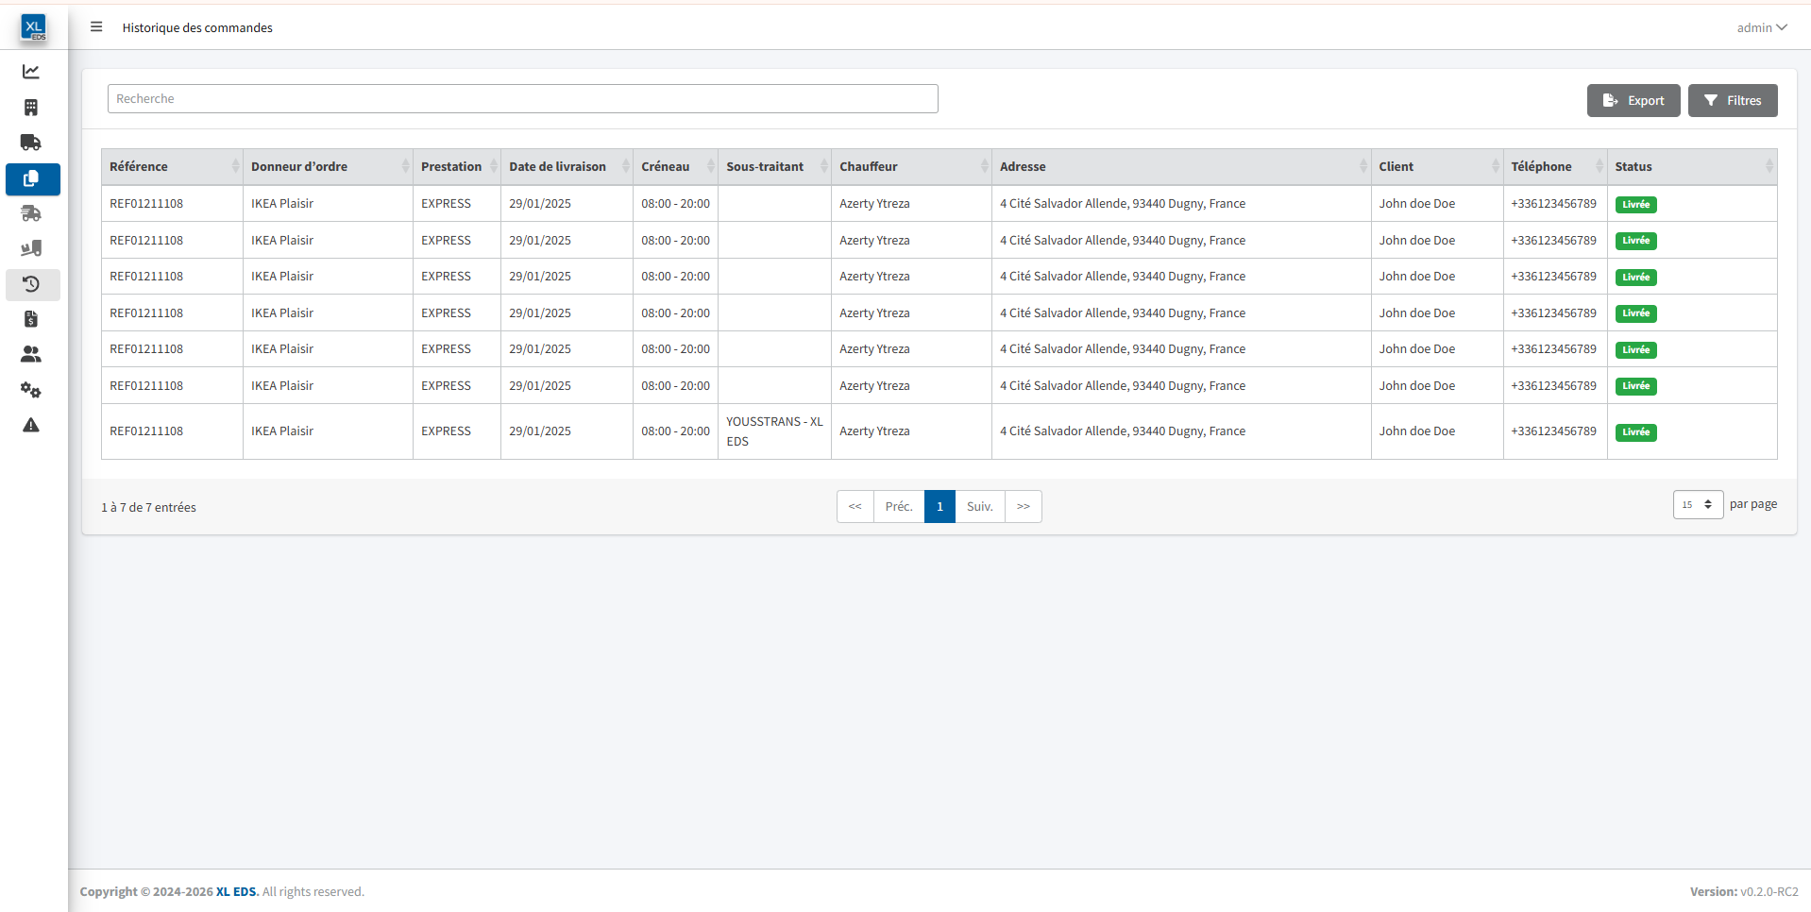

Règles métiers / Critères d'acceptance :
- Les trois menus du listing des commandes, présents sur le menu latéral, sont définis comme suit :
  - Menu “Livraisons prévues” : Ce listing présente toutes les commandes ayant l'un des statuts suivants :
    - Créée
    - Annoncée
  - Menu “En cours de livraison” :Ce listing présente toutes les commandes ayant l'un des statuts suivants :
    - Planning validé
    - Chargement validé
    - En cours de livraison
  - Menu “Historiques” :Ce listing présente toutes les commandes ayant l'un des statuts suivants :
    - Echec de chargement
    - Livrée
    - Echec de livraison
    - Annulation client
    - Annulation client tardive
    - Annulation client après chargement
    - Annulation XL EDS

- Etant donné que je suis sur l’une des listes des commandes, lorsque je visualise l’interface alors je peux voir les colonnes suivantes, dans cet ordre précis, comme affichage par défaut :
    - Colonne “Référence” : Référence de la commande client.
    - Colonne “Donneur d’ordre” : Nom du magasin donneur d’ordre.
    - Colonne “Prestation” : Prestation de la commande.
    - Colonne “Date de livraison” : La date de livraison de la commande.
    - Colonne “Créneau” : Le créneau de livraison de la commande.
    - Colonne “Sous-traitant” : Nom du sous-traitant.
    - Colonne “Chauffeur” : Nom du livreur.
    - Colonne “Adresse” : Adresse de livraison en cas de distribution ou adresse de collecte si c’est une commande retour.
    - Colonne “Client” : Prénom et nom du client final.
    - Colonne “Téléphone” : Numéro de téléphone du client final.
    - Colonne “Statut” : Statut de la commande.
    - Colonne “Total prix Sous-traitant (€)” : Le total montant du Prix Sous-traitant de la commande.
    - Colonne “Total prix Point relais (€)” : Le total montant du Prix Point relais de la commande.
    - Colonne “Total prix Client (€)” : Le total montant du Prix Client de la commande.

- Les listings des commandes n’affichent que les commandes actives et récentes :
  - Une commande est considérée comme archivée si elle n’a fait l’objet d’aucune modification depuis plus de 2 mois (date de dernière modification dépassant 60 jours).
  - Les commandes archivées ne sont plus visibles par défaut dans le listing des commandes.
- Tri chronologique par “Créneaux de Livraison” (de la plus récente à la plus ancienne)Le tri par défaut de chaque listing des commandes se présente de la manière suivante :
  - Tri chronologique par “Créneaux de Livraison” (de la plus récente à la plus ancienne)
- Les colonnes “Total prix Sous-traitant (€)”, “Total prix Point Relais (€)” et “Total prix Client (€)” du listing fournissent, pour chaque commande, une consolidation des coûts basés sur les tentatives ayant le statut financier “Facturable” :
  - “Total prix Sous-traitant” : Représente la somme totale des montants facturés par les sous-traitants pour toutes les tentatives facturables de la commande.
  - “Total prix Point Relais” : Agrège la somme des frais appliqués aux points relais pour toutes les tentatives facturables de la commande.
  - “Total prix Client” : Correspond à la somme des montants facturés au client pour toutes les tentatives facturables de la commande.

US- Vue détails d’une commande
Intitulé / Description :
En tant qu’utilisateur du back-office je souhaite visualiser les informations d’une commande présente sur le BO.

Règles métiers / Critères d'acceptance :
- Etant donné que je suis sur l’interface “Aperçu d’une commande”, lorsque je visualise l’interface alors je peux voir les blocs suivants :
  - Un bandeau d’information fixe regroupant les informations :
      - Champ “Référence”.
      - Champ “Statut” .
      - Bouton “Réannoncer”
  - Un bloc fixe “Informations générales” regroupant les informations :
      - Champ “Expéditeur”.
      - Champ “Donneur d’ordre” .
      - Champ “Référence Client”.
      - Champ “Prestation”.
      - Champ “Créneau de livraison”.
      - Champ “Type de commande” .
      - Champ “Service” .
      - Champ “Services additionnels”.
      - Champ “Services add. imprévus”.
      - Champ “Type de véhicule”.
      - Champ “Raison d’échec” :
        - champ comportant la raison d’échec au chargement dans le cas d’une commande de statut “Échec de chargement”
        - champ comportant la raison d’échec au chargement dans le cas d’une commande de statut “Échec de livraison”
      - Champ “Source” .
      - Champ “Canal”.
      - Champ “Tentatives”.
  - Un bloc organisé en cinq (5) onglets :
      - Onglet 1 : “Informations logistiques”
      - Onglet 2 : “Suivi de livraison”
      - Onglet 3 : “Articles”
      - Onglet 4 : “Tarification”
      - Onglet 5 : “Historique”
À l’ouverture de la page de consultation du détail d’une commande le premier onglet “Informations logistiques” est affiché par défaut.
- La navigation entre les différents onglets du dernier bloc, se fait en cliquant sur leurs en-têtes.
Comportement du bouton "Réannoncer" :
- Le bouton "Réannoncer", situé dans le bandeau d'information, permet de réannoncer la commande sur Urbantz avec les mêmes données que initialement annoncées, y compris les informations sur le cut-off et les créneaux de livraison, même si ces derniers ne sont plus valides ou ont expiré.
- Comportement “Actif/Inactif” du bouton : Lorsque le bouton est affiché dans l'aperçu de la commande, son état dépend des conditions suivantes :
  - Etat “Actif” : Le bouton est actif uniquement si l’une des conditions suivantes est respectée par la commande :
    - La commande est en statut "Échec de Chargement".
    - La commande est en statut "Échec de Livraison" et comporte deux tâches Urbantz (et non une seule).
  - Etat “Inactif” (grisé) : Si la commande présente tout autre statut, le bouton est désactivé.
- Etant donné qu'une des commandes respecte les conditions nécessaires, Lorsque je clique sur le bouton "Réannoncer" depuis l'interface "Aperçu de commande", alors :
  - Un toaster de succès est affiché avec le message "La commande a été réannoncée avec succès."
  - La commande est réannoncée sur Urbantz, générant de nouvelles tâches.
  - La commande reprend le statut "Annoncée".
  - La commande est déplacée dans le listing des commandes "Prévues".
  - Les anciennes tâches sont uniquement visibles dans l'aperçu de la commande. Le suivi de livraison et la modification de la commande sont désormais liés aux deux nouvelles tâches créées.

- Les interfaces des différents onglet :
Onglet 1 : “Informations générales”
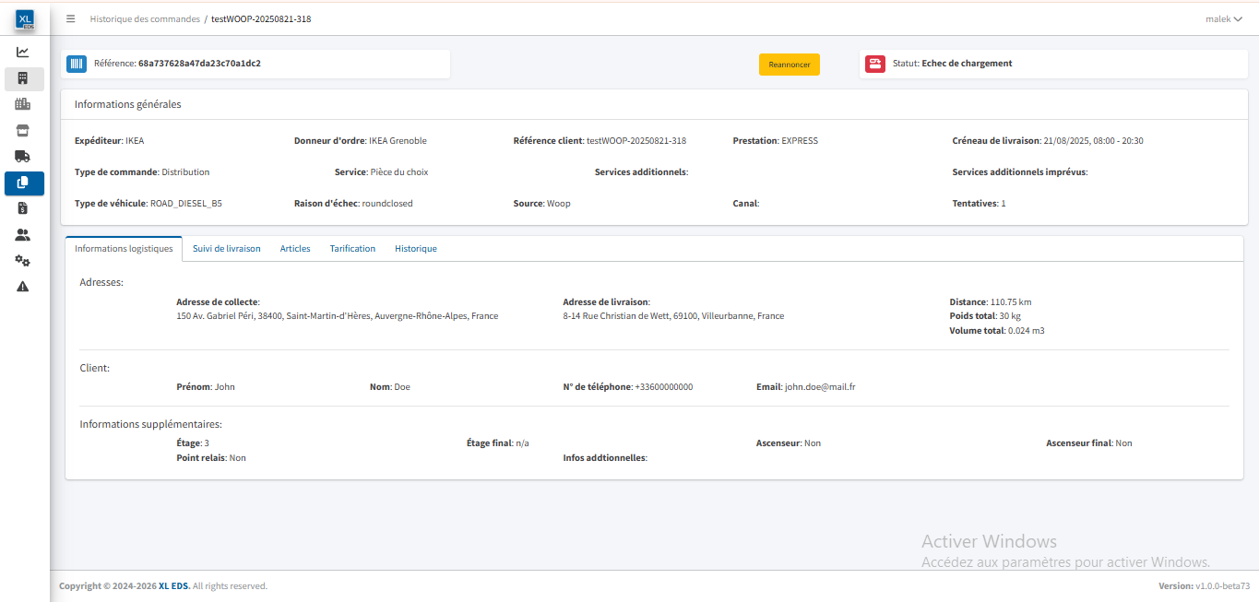
- L’onglet “Informations logistiques” présentes les informations suivantes de la commande :
  - Bloc “Adresses” :
      - Champ “Adresse de collecte”.
      - Champ “Adresse de distribution” .
      - Champ “Distance”.
      - Champ “Poids total”.
      - Champ “Volume total”.
  - Bloc “Client” :
      - Champ “Prénom”.
      - Champ “Nom” .
      - Champ “N° de téléphone”.
      - Champ “Email”.
  - Bloc “Informations supplémentaires” :
      - Champ “Étage”.
      - Champ “Étage final”.
      - Champ “Ascenseur”.
      - Champ “Ascenseur final”.
      - Champ “Point relais”.
      - Champ “Infos additionnelles”.

Onglet 2 : “Suivi de livraison”
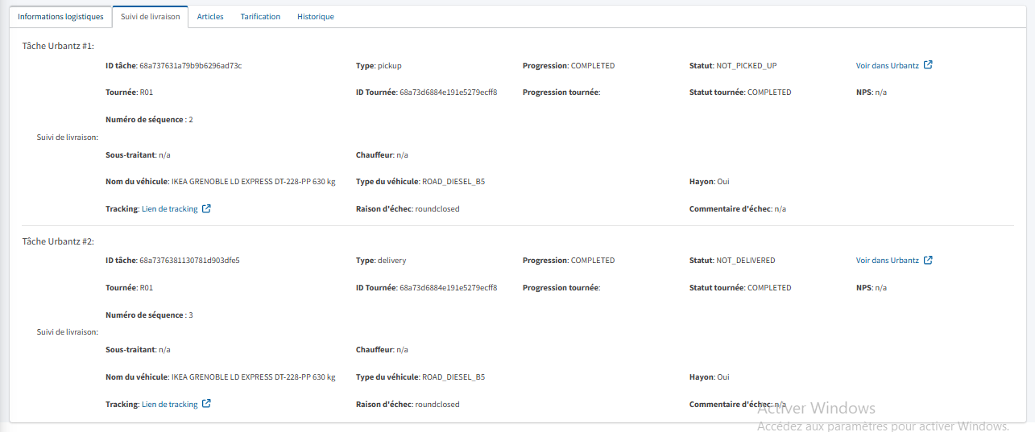

- L’onglet “Suivi de livraison” présentes les informations suivantes de la commande :
  - Bloc “Tâches Urbantz” :
        - Champ “Id de la tâche” .
        - Champ “Type de la tâche” .
        - Champ “Progression de la tâche” .
        - Champ “Statut de la tâche” .
        - Champ “Voir dans URBANTZ” : URL permettant la redirection vers l’interface “Tasks” sur Urbantz.
        - Champ “Identifiant de la tournée”.
        - Champ “Nom de la tournée”.
        - Champ “Progression de la tournée” .
        - Champ “Statut de la tournée” .
        - Champ “Net Promoter Score” .
        - Champ “Numéro de séquence” .
  - Bloc “Suivi de livraison” :
      - Champ “Sous-traitant”.
      - Champ “Chauffeur” .
      - Champ “Nom du véhicule”.
      - Champ “Type du véhicule”.
      - Champ “Hayon”.
      - Champ “Tracking”.
      - Champ “Raisons d'échec”.
      - Champ “Commentaire d'échec”.

Onglet 3 : “Articles”
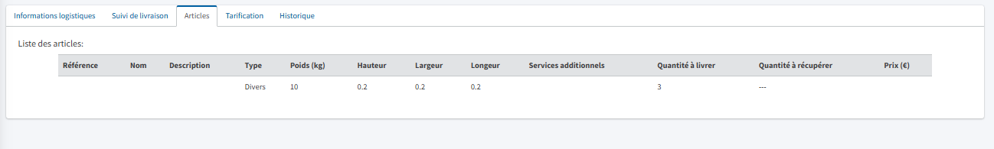
- L’onglet “Articles” présente les informations suivantes de la commande :
  - Tableau de la liste des articles de la commande avec les colonnes :
      - Colonne “Référence” .
      - Colonne “Nom” .
      - Colonne “Description” .
      - Colonne “Type” .
      - Colonne “Poids” .
      - Colonne “Hauteur” .
      - Colonne “Largeur” .
      - Colonne “Longueur” .
      - Colonne “Services additionnels” .
      - Colonne “Quantité à livrer”.
      - Colonne “Quantité à récupérer”.
      - Colonne “Prix” .

Onglet 4 : “Tarifications”
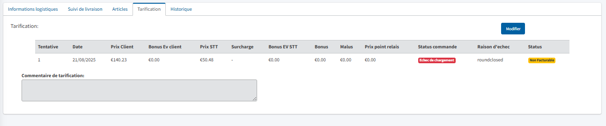
L’onglet “Tarifications” présente les informations suivantes relatives à la commandes, avec un focus sur l’ensemble des prix de la commande :
- Tableau des tentatives de livraison de la commande : tableau offrant une vue détaillée de l’état de facturation de chaque tentative de livraison, avec les colonnes suivantes :
  - Colonne “N° Tentative”
  - Colonne “Date de livraison”
  - Colonne “Prix Client (€)”
  - Colonne “Bonus EV client (€)”
  - Colonne “Prix STT (€)”
  - Colonne “Bonus EV STT (€)”
  - Colonne “Bonus (€)”
  - Colonne “Malus (€)”
  - Colonne “Prix Point relais (€)”
  - Colonne “Statut commande”
  - Colonne “Raison d’échec”
  - Colonne “Statut”
- Champs “Commentaire de tarification” : Champs texte libre pour saisir un commentaire de tarification.
- Bouton “Modifier” : Bouton permettant d’ajuster manuellement les champs “Bonus” et “Malus” de la commande.
Onglet 5 : “Historique”
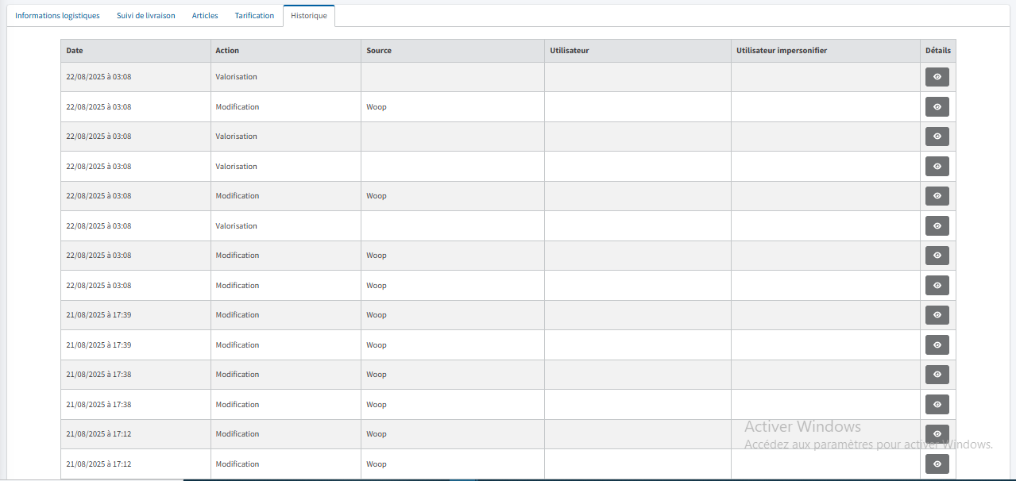

EPIC : “Modification des commandes”

Description générale
L’EPIC regroupe l’ensemble des spécifications et des règles métiers permettant de modifier les commandes clients sur le back-office.

Navigation / Accessibilité
La modification des commandes est accessible depuis l’interface “Vue détails d’une commande” pour chaque commande sur le back-office via le bouton “Modifier” se trouvant sur l’onglet “Tarifications”.

Rôles et accès
Actions / Tâches | Rôles et accès
 | Super Administrateur | Administrateur | Utilisateur Standard
Accès au bouton “Modifier” | Accordé | Accordé | Accordé

Liste des User stories
Voici la liste des user stories constituant cette epic :
- US- Ajout d’un “Bonus/Malus” sur une commande

Détails des User stories

US- Ajout d’un “Bonus/Malus” sur une commande
Intitulé / Description :
En tant qu’utilisateur du back-office, je souhaite ajuster la rémunération d’un sous-traitant en lui attribuant un bonus ou en lui appliquant un malus en cas de pénalisation liée à la livraison d’une commande client.

Règles métiers / Critères d'acceptance :
- Etant donné que je suis sur l’interface “Aperçu d’une commande”, lorsque j'accède à l’onglet “Tarifications” du deuxième bloc, alors je peux voir :
  - Un bouton “Modifier”.
  - Le tableau des tentatives de livraison de la commande non modifiables en lecture seule.
  - Un champ “Commentaire bonus/malus” non modifiable.

- Etant donné que je suis sur l’onglet “Tarifications” d’une commande quelconque, lorsque je clique sur le bouton “Modifier” alors :
  - Le bouton “Modifier” devient “Valider”.
  - Les deux colonnes “Bonus” et “Malus” du tableau des tentatives de livraison de la commande deviennent modifiables sur chaque tentative de livraison.
  - Le champ “Commentaire de Bonus/Malus” devient éditable.

- Restriction : Les champs “Bonus” et “Malus” acceptent uniquement des valeurs numériques réelles avec deux décimales après la virgule.

- Etant donné que je suis sur l’onglet “Tarification” d’une commande quelconque et que je suis en modification des colonnes “Bonus” et “Malus”, lorsque je clique sur le bouton “Valider” en ayant saisi un commentaire de Bonus/Malus alors :
  - Enregistrement des modifications sur les colonnes “Bonus” et “Malus”.
  - Affichage d’un toaster de succès avec le message “La commande a été modifiée avec succès.”
  - Redirection vers l’onglet “Tarifications” de “La vue détails de la commande” sans etre en modification de l’interface.
- Etant donné que je suis sur l’onglet “Tarifications” d’une commande quelconque et que je suis en modification des colonnes “Bonus” et “Malus”, lorsque je clique sur le bouton “Valider” en laissant le champ “Commentaire de Bonus/Malus” en champ vide :
  - Aucune modification n’est prise en compte.
  - Affichage d’un message d’erreur sur le champ “Commentaire de Bonus/Malus” : “Un commentaire décrivant les modifications doit être renseigné.”
  - L’utilisateur reste sur l’interface en mode modification, sans redirection.

- Dans le cas où l’utilisateur effectue des modifications et tente de quitter la page sans validation (clic sur un autre menu, fil d’ariane…), une pop-in de confirmation apparaît :
  - Titre : “Quitter le site Web”
  - Texte “Les modifications que vous avez apportées ne seront peut-être pas enregistrées.”
  - Bouton Quitter : permet de quitter la page de modification sans enregistrement
  - Bouton annuler : permet de rester sur la page de modification

EPIC : “Export des commandes”

Description générale
L’EPIC regroupe l’ensemble des spécifications et des règles métiers permettant d’exporter les commandes afin de :
- Facturer les clients XL EDS
- Contrôler la facturation des sous-traitants
- Piloter l’activité et suivre les commandes

Navigation / Accessibilité
- La fonctionnalité d’export est accessible à travers le bouton à actions multiples “Export” présent dans le sous-menu Historique des commandes.
- Ce bouton est par défaut sur l’export standard de la plateforme permettant d’exporter la liste des commandes en fonction des filtres appliquées.
- En cliquant sur le chevron, il est possible d’accéder aux autres types d’export :
  - Détail Clients
  - Détail Sous-traitant
  - Récapitulatif Clients
  - Récapitulatif Sous-traitants
  - Détail Point Relais
- Une illustration du bouton à actions multiples est détaillée ci-dessous :
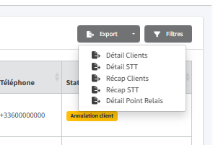

Rôles et accès
Fonctionnalité | Actions / Tâches | Super Administrateur | Administrateur | Utilisateur Standard
Export Standard | Export Standard | Accordé | Accordé | Accordé
Export de tarification | Export Récapitulatif Clients | Accordé | Accordé | Non accordé
 | Export Détail Clients | Accordé | Accordé | Non accordé
 | Export Récapitulatif STT | Accordé | Accordé | Non accordé
 | Export Détail STT | Accordé | Accordé | Non accordé
 | Export Point relais | Accordé | Accordé | Non accordé

Liste des User stories
Voici la liste des user stories constituant cette epic :
- US - Règles d’identification du client facturé
- US - Export Détail Clients
- US - Export Détail Sous-traitant
- US - Export Récapitulatif Clients
- US - Export Récapitulatif Sous-traitant
- US - Export Détail Point Relais

Règles communes à l’ensemble des US
Les règles communes à l’ensemble des US sont :
- Format : Export en CSV avec un séparateur en “;” et encodage en UTF-8
- Le séparateur des décimales est le point “.”
- Un seul export est autorisé par mois (indépendamment de l’utilisateur réalisant l’export) reprenant l’ensemble des données des commandes avec les caractéristiques suivantes
  - Statut Financier = “Facturable”
  - Date de prestation effectuée le mois précédent l’export
  - Exemple : si je fais un export le 3 avril, alors mon export contient l’ensemble des commandes (et des tentatives) avec le statut “facturable” dont la date de prestation a eu lieu entre le 1er et le 31 mars
- Dans le cas où pour une colonne, plusieurs valeurs sont possibles, le séparateur utilisé est la virgule “,”
- Toutes les valeurs de type “String” seront renseignées entre des guillemets.

Détails des User stories

US - Règles d’identification du client facturé
Intitulé / Description :
Cette user story vise à définir les règles métier permettant d'identifier le "Client facturé", c'est-à-dire l'entité vers laquelle la facturation d’une commande est dirigée sur le middleware. Cette information est essentielle pour les deux exports suivants :
- “Export détail client”
- “Export récapitulatif client”

Règles métiers / Critères d'acceptance :
- La facturation par défaut des commandes est dirigée vers l’expéditeur auquel appartient le magasin donneur d’ordre de la commande.
- Pour certains clients, la facturation se fait plutôt au compte de facturation du magasin donneur d’ordre lui-même. Les règles définissant ces exceptions sont les suivantes :
1/- Expéditeur “Leroy Merlin” :
⇒ Si le champ "Canal" a pour valeur "DEFAULT", alors la commande doit être facturée au magasin donneur d’ordre plutôt qu’à l’expéditeur.

2/- Expéditeur “IKEA” :
⇒ Si la commande est créée via le Portail client de commandes (c’est-à-dire si le champ "Source" est égal à "Portail"), alors elle doit être facturée au magasin donneur d’ordre au lieu de l’expéditeur.

US - Export Détail Clients
Intitulé / Description :
Ces exports permettent de recenser l’ensemble des données des commandes pouvant être facturées à un client donné. Chaque client facturé dispose ainsi de son propre fichier “Export détaillé”.

Nom du fichier :
- Le nom du fichier suit la structure suivante :
“ClientIDfacturé 202412”
- Remarque :
  - ClientIDfacturé : Identifiant du compte de facturation du magasin donneur d’ordre ou de l’expéditeur, indiquant qui sera facturé (Règles d’identification décrites sur la User story précédente).
  - 202412 : représente l’année et le mois de l’export.

Règles métier / Description des colonnes :
- Chaque client facturé a son propre fichier d’export (Export détail client).
- Lors de l’export, "n" fichiers sont générés simultanément, un fichier par client facturé.

- Liste des colonnes exportées :
Nom | Type | Remarque / Format / Exemple
periode | String | AAAAMM (202412)
date_prestation | Date | YYYY-MM-DD
id_client_magasin | String | Identifiant client (magasin)
id_client_facture | Integer | Soit le compte de facturation expéditeur ou magasin. Voir les règles ci-dessous
nom_client_facture | String | Nom du client facturé (expéditeur ou magasin). Voir les règles ci-dessous.
expediteur | String | Nom de l'expéditeur
magasin | String | Nom du magasin d'expédition
source | String | Liste prédéfinie (API, Portail)
canal | String | Liste prédéfinie en fonction des valeurs existantes au niveau des clients. Par exemple : SFS, MAG  Peut être vide
reference_commande | Integer | Référence interne de la commande (package_id)
reference_client | String | Peut contenir _ , - , / (ex. "SAMS_131-47184503")
statut_commande | String | Liste prédéfinie (Livrée, échec chargement, échec livraison)
raison_echec | String | Liste prédéfinie (Colis, endommagé, Client absent, Erreur adresse, Colis refusé, package manquant,....)  Peut être vide
prestation | String | Liste prédéfinie : J+1 / Eco / Express
creneau_livraison | String | HH:MM - HH:MM
service | String | Liste prédéfinie : Pied du camion / Pièce du choix / Point relais
service_additionnel | String | Liste des services additionnels.  Possible d’avoir plusieurs services additionnels par commande (séparateur : virgule)  Peut être vide
service additionnel_imprévu | String | Service additionnel non initialement prévu au niveau de la commande et remonté du PDA.  Possible d’avoir plusieurs services additionnels imprévus par commande (séparateur : virgule)  Peut être vide
type_article | String | Renseignée dans le cas d’une tarification spécifique à l’article. Possible d’avoir plusieurs articles par commande (séparateur : virgule)  Peut être vide
nom_article | String | Description complète du type d'article ou vide  Possible d’avoir plusieurs articles par commande (séparateur : virgule)
quantite | DECIMAL(18,2) | Nombre de colis  Possible d’avoir plusieurs articles par commande (séparateur : virgule)
valeur_totale | DECIMAL(18,2) | Valeur totale de la marchandise.  Peut être vide
poids_total | DECIMAL(18,2) | Poids total de la commande (kg)
volume_total | DECIMAL(18,2) | Volume total de la commande (cm3)  Peut être vide
adresse_collecte | String | Adresse complète de retrait
adresse_livraison | String | Adresse complète de livraison
distance | DECIMAL(18,2) | Distance entre l’adresse de retrait et de livraison (km)
ascenseur_final | string | L'existence ou non d’un ascenseur suite à la confirmation du chauffeur via le PDA  Peut être vide
nb_etages | Integer | Nombre d'étages prévu  Peut être vide
nb_etages_final | Integer | Correction d'étages communiqués par le STT via le PDA  Peut être vide
type_vehicule | String | EV ou thermique
prix_initial | DECIMAL(18,2) | Correspond au prix des dimensions (hors dimension supplémentaire)
prix_Kg_supp | DECIMAL(18,2)
prix_Km_supp | DECIMAL(18,2)
prix_valeur_supp | DECIMAL(18,2)
prix_etage | DECIMAL(18,2)
prix_transport_article | DECIMAL(18,2)
prix_services_add | DECIMAL(18,2)
prix_specifique_journee | DECIMAL(18,2)
prix_soir | DECIMAL(18,2)
prix_créneau_affiné | DECIMAL(18,2)
prix_tracking | DECIMAL(18,2)
prix_prévenance_client | DECIMAL(18,2)
prix_point_relais | DECIMAL(18,2)
prix_transfert_intermagasin | DECIMAL(18,2)
coef_echec_chargement | String | Peut être vide
coef_echec_livraison | String | Peut être vide
prix_annulation_tardive | String | Peut correspondre à un pourcentage ou un montant
prix_final_ht | DECIMAL(18,2) | Correspond au prix total Client
bonus_electrique | DECIMAL(18,2) | Peut être vide. Correspond au Prix Bonus électrique client
surcharge_carburant_ht | DECIMAL(18,2) | Peut être vide. Correspond au prix de la surcharge client.
amount_to_invoice_ht | DECIMAL(18,2) | prix_final_ht + surcharge_carburant_ht + bonus_electrique
grille applicable | String | Correspond à la grille tarifaire utilisée pour calculer les prix.  Le nom de la grille suit le format suivant :  nomMagasin_Prestation_Service_CANAL_JJMMAAAA

US - Export Détail Sous-traitant
Intitulé / Description :
Ces exports permettent de recenser l’ensemble des données des commandes permettant de vérifier les factures reçues d’un sous-traitant donné. Chaque sous-traitant dispose ainsi de son propre fichier “Export détaillé”.

Nom du fichier :
- Le nom du fichier suit la structure suivante :
“FactureXLEDS_Detail_NomSTT_202412”
- Remarque :
  - NomSTT : Correspond au nom de la société sous-traitante, renseigné dans la fiche du sous-traitant sur le back-office.
  - 202412 : représente l’année et le mois de l’export.

Règles métier / Description des colonnes :
- Chaque sous-traitant facturable a son propre fichier d’export (Export détail sous-traitant).
- Lors de l’export, "n" fichiers sont générés simultanément, un fichier par sous-traitant facturé.

- Liste des colonnes exportées :
Nom | Type | Remarque / Format / Exemple
periode | String | AAAAMM (202412)
date_prestation | Date | YYYY-MM-DD
code_comptabilite_fournisseur | String | ID sociéte sur le Back office (ex. 1332 ou T23828)
nom_societe | String | Nom de la société prestataire
expediteur | String | Nom de l'expéditeur
magasin | String | Nom du magasin d'expédition
reference_commande | Integer | Référence interne de la commande (package_id)
reference_client | String | Peut contenir _ , - , / (ex. "SAMS_131-47184503")
statut_commande | String | Liste prédéfinie (Livrée, échec chargement, échec livraison)
raison_echec | String | Liste prédéfinie (Colis, endommagé, Client absent, Erreur adresse, Colis refusé, package manquant,....)  Peut être vide
livreur | String | Nom du livreur
prestation | String | Liste prédéfinie : J+1 / Eco / Express
service | String | Liste prédéfinie : Pied du camion / Pièce du choix / Point relais
service_addittionel | String | Liste des services additionnels.  Possible d’avoir plusieurs services additionnels par commande (séparateur : virgule)  Peut être vide
service additionnel_imprévu | String | Service additionnel non initialement prévu au niveau de la commande et remonté du PDA.  Possible d’avoir plusieurs services additionnels imprévus par commande (séparateur : virgule)  Peut être vide
creneau_livraison | String | HH:MM - HH:MM
type_article | String | Renseignée dans le cas d’une tarification spécifique à l’article. Possible d’avoir plusieurs articles par commande (séparateur : virgule)  Peut être vide
nom_article | String | Possible d’avoir plusieurs articles par commande (séparateur : virgule)
poids_total | DECIMAL(18,2) | Poids total de la commande
adresse_collecte | String | Adresse complète de retrait
adresse_livraison | String | Adresse complète de livraison
distance | DECIMAL(18,2) | Distance entre l’adresse de retrait et de livraison (km)
prix_sous_traitant_ht | DECIMAL(18,2)
bonus_electrique | DECIMAL(18,2) | Peut être vide. Correspond au Prix Bonus électrique sous-traitant
surcharge_carburant_ht | DECIMAL(18,2) | Peut être vide. Correspond au prix de la surcharge sous-traitant.
montant_droit_image | DECIMAL(18,2) | correspondant au prix droit à l’image  Peut être vide
prix_branding | DECIMAL(18,2) | correspondant au prix branding  Peut être vide
prix_bonus | DECIMAL(18,2) | Montant à ajouter en complément du prix sous-traitant
prix_malus | DECIMAL(18,2) | Montant à déduire du prix sous_traitant
montant_a_payer_ht | DECIMAL(18,2) | montant_a_payer_ht = prix_sous_traitant_ht + surcharge_carburant_ht + bonus_electrique + montant_droit_image + prix_branding + prix_bonus - prix_malus
commentaire | String | Commentaire additionnel sur la raison bonus/malus ou vide
grille applicable | String | Correspond à la grille tarifaire utilisée pour calculer les prix.  Le nom de la grille suit le format suivant :  nomMagasin_Prestation_Service_CANAL_JJMMAAAA

US - Export Récapitulatif Clients
Intitulé / Description :
Cet export permet de faire un récapitulatif mensuel de l’ensemble des commandes facturées à tous les clients sur le backoffice.

Nom du fichier :
- Le nom du fichier suit la structure suivante :
“RecapXLEDS_Client_202412”
- Remarque :
  - 202412 : représente l’année et le mois de l’export.

Règles métier / Description des colonnes :
- Lors de l'exportation, un seul fichier est généré.

- Liste des colonnes exportées :
Nom | Type | Remarque / Format / Exemple
Commande | DECIMAL(18,2) | Incrémentation numérique 1, 2, etc
Ligne |  | Toujours indiquer “1”
Date | Date | Indiquer le dernier jour du mois facturable sous ce format précis : JJ/MM/AAAA.
Periode | Date | AAAAMM (202412)
ID_client_facture | Integer | Soit le compte de facturation expéditeur ou magasin.
Id_magasin | Integer ou vide | L’identifiant externe du magasin si le client facturé est un magasin et non un expéditeur.
Nom_du_client_facture | String | Nom de l’expéditeur ou le nom du magasin.
Libelle 1 | String | Concaténation sous le format suivant :  Facturation Mensuelle + "Periode"
Libelle | String | Concaténation sous le format suivant :  Facturation Mensuelle + "Periode" + "Nom du client facturé"
QTE | DECIMAL(18,2) | Toujours indiquer “1”
PU_HT | DECIMAL(18,2) | La sommes des tentatives facturables de toutes les commandes du client facturées sur le mois.
TVA | String | Toujours indiquer “N”
Date_debut_periode | String | AAAAMMJJ (20241201)
Date_fin_periode | String | AAAAMMJJ (20241231)
Code_article | String | Toujours indiquer “E00100”

US - Export Récapitulatif Sous-traitants
Intitulé / Description :
Cet export permet de faire un récapitulatif mensuel sur l’ensemble des données des commandes facturées à tous les sous-traitants facturables sur le backoffice.

Nom du fichier :
- Le nom du fichier suit la structure suivante :
“FactureXLEDS_Recap_STT_202412”
- Remarque :
  - 202412 : représente l’année et le mois de l’export.

Règles métier / Description des colonnes :
- Lors de l'exportation, un seul fichier est généré.
- Le fichier d’export est généré sans la première ligne, c’est-à-dire sans l’en-tête des colonnes.

- Liste des colonnes exportées :
Nom | Type | Remarque / Format / Exemple
codsoc | String | Toujours indiquer “XEDS”
code établissement | String | Toujours indiquer “XEDS”
exercice | Date | année comptable format YYYY
période | Date | mois format 0MM (exemple “012”)
date de pièce | Date | dernier jour mois format DD/MM/YYYY
journal | String | Toujours indiquer “PRO”
type de pièce | String | Toujours indiquer “PRO”
numéro de pièce | String | FNP STTmois format MM (exemple “FNP STT 12”)
libellé | String | FNP STT moisannée MMYY (exemple “FNP STT 1224”)
compte général | Integer | Pour chaque STT générer 3 lignes avec les valeurs suivantes :  - Ligne 1 = “40800”  - Ligne 2 = “604113”  - Ligne 3 = “445860”
type de tiers | String | - laisser un champ “vide” (si compte général = “445860”)  - Indiquer “F” sinon
codetiers | Integer | - laisser un champ “vide” (si compte général = “445860”)  - le code comptabilité du STT sur le backoffice
segment 1 | Integer | - Indiquer “0820201 ” (si compte général = “604113”)  - laisser un champ “vide” sinon
segment 2 | String | - Indiquer “aaaaaaaaaa” (si compte général = “604113”)  - laisser un champ “vide” sinon
segment 3 | String | - Indiquer “zzzzzz” (si compte général = “604113”)  - laisser un champ “vide” sinon
segment 4 | String | - Indiquer “aaaaaaaaaa” (si compte général = “604113”)  - laisser un champ “vide” sinon
segment 5 | String | - Indiquer “zzzzzzz” (si compte général = “604113”)  - laisser un champ “vide” sinon
code taxe | String | - laisser un champ “vide” (si compte général = “40800”)  - Indiquer “PRO” sinon
code quantité | DECIMAL(18,2) | laisser un champ “vide”
montant quantité | DECIMAL(18,2) | laisser un champ “vide”
montant débit | DECIMAL(18,2) | - indiquer le CA STT HT sur le mois exporté (si compte général = “604113”)  - indiquer le 20% du CA STT HT (montant TVA) sur le mois exporté (si compte général = “445860”)  - laisser un champ “vide” (si compte général = “40800”)
montant crédit | DECIMAL(18,2) | - Calculer la somme = montant CA + TVA (20%) (si compte général = “604113”)  - laisser un champ “vide” sinon
code domiciliation | Integer | laisser un champ “vide”
mode de règlement | String | laisser un champ “vide”
date d'échéance | Date | laisser un champ “vide”
bap | DECIMAL(18,2) | laisser un champ “vide”
RUPTUREDOC | String | Toujours indiquer “1”

US - Export Détail Point Relais
Intitulé / Description :
Cet export fournit un récapitulatif mensuel des commandes avec le service “Livraison en point relais”, facturées à tous les points relais sur le backoffice.

Nom du fichier :
- Le nom du fichier suit la structure suivante :
“FactureXLEDS_Point_Relais_202412”
- Remarque :
  - 202412 : représente l’année et le mois de l’export.

Règles métier / Description des colonnes :
- Lors de l'exportation, un seul fichier est généré.

- Liste des colonnes exportées :
Nom | Type | Remarque / Format / Exemple
Periode | String | AAAAMM (exemple “202412”)
Date_prestation | Date | YYYY-MM-DD (exemple “2024-12-13”)
Code_comptabilite_fornisseur | String | laisser un champ “vide”
Nom_societe_Point_relais | String | laisser un champ “vide”
reference_commande | Integer | Référence interne de la commande
reference_client | String | Référence client de la commande
prestation | String | Prestation de la commande (“EXPRESS”, “J+1” ou “ECO”)
poids_total | DECIMAL(18,2) | Poids total de la commande
adresse_collecte | String | Adresse complète de pickup
adresse_livraison | String | Adresse complète de livraison
expediteur | String | Nom de l'expéditeur
magasin | String | Nom du magasin d'expédition
montant_a_payer_PR_ht | DECIMAL(18,2) | Prix Point Relais ht
grille applicable | String | Correspond à la grille tarifaire utilisée pour calculer les prix.  Le nom de la grille suit le format suivant :  nomMagasin_Prestation_Service_CANAL_JJMMAAAA

EPIC : ”Envoi de l’ordonnancement des tournées”

Description générale
L'EPIC centralise l'ensemble des spécifications fonctionnelles et des règles métier nécessaires à l'envoi de l’ordonnancement des tournées aux magasins donneurs d’ordre des commandes. Cette fonctionnalité permet de :
- Notifier les magasins de la clôture de la planification des tournées effectuée par XL EDS.
- Optimiser la coordination entre XL EDS et les magasins pour une gestion efficace des livraisons.

Liste des User stories
Voici la liste des user stories constituant cette epic :
- US - Mécanisme d’envoi de l’ordonnancement des tournées
- US - Template fichier ordonnancement
- US - Template email ordonnancement

Détails des User stories

US - Mécanisme d’envoi de l’ordonnancement des tournées
Intitulé / Description :
Cette User Story définit le mécanisme d’envoi automatique de l’ordonnancement des tournées depuis le middleware vers les magasins donneurs d’ordre. L’objectif est de notifier chaque magasin de la validation des tournées et de leur composition, en consolidant ces informations dans un fichier EXCEL joint à un email automatique.

Règles métiers / Critères d'acceptance :
- L’ordonnanceur est un mécanisme configuré par magasin via le Backoffice. Il propose trois modes d’envoi d’e-mails, paramétrables depuis l’onglet “Configuration de l’ordonnancement” sur la fiche de magasin.
- Un seul mode peut être activé à la fois (les modes ne sont pas combinables).
- L’email contient :
  - La liste des tournées validées du magasin.
  - La composition détaillée des tournées, avec un focus sur les commandes associées.
- Le fichier joint à l’email est un tableau EXCEL détaillant l’ordonnancement des tournées.

Mode 1 : Ordonnanceur de base
- L’ordonnancement des tournées est envoyé quotidiennement, toutes les 15min, pour chaque magasin donneur d’ordre et pour chaque prestation.
- Il s’agit du mode nominal, avec un cron job qui s’exécute toutes les 15 minutes pour identifier et envoyer les commandes concernées, en respectant ces règles :
  - Les commandes cibles à envoyer :
    - Sont de statut standard API “Planning validé”
    - Leurs cutoff est dépassé de 1 heure ou plus
  - Consolidation des commandes sur un même fichier et email :
    - Appartenant au même magasin donneur d’ordre
    - Ayant la même prestation (C.a.d “EXPRESS”, “J+1” ou “ECO”)
    - Ayant les dates de livraison suivantes :
      - Le jour J pour les livraisons “EXPRESS”
      - Le jour (J+1) pour les livraisons “J+1”
      - Le jour (J+2) pour les livraisons “ECO”

Mode 2 : Fusionner l'envoi de l'ordonnancement des prestations "ECO" et "J+1"
- Ce mode permet de regrouper les prestations ECO et J+1 dans un même e-mail, consolidées dans un seul fichier Excel :
  - Commandes concernées :
    - Statut : Planning validé
    - Pour EXPRESS ➜ cutoff dépassé d’1 heure ou plus
    - Pour J+1 ➜ cutoff dépassé de l’heure configurée sur la fiche magasin
    - Pour ECO ➜ cutoff dépassé de l’heure configurée + 1 jour sur la fiche magasin

- Exemple :
  - Les commandes ECO et J+1 du mercredi sont envoyées ensemble dans un seul e-mail, avec un seul fichier le mardi.
- Différence avec le mode 1 :
  - Les commandes ECO sont envoyées avec 1 jour de retard par rapport à leur cutoff habituel.
  - Les commandes ECO et J+1 sont regroupées sur un même email comportant un seul fichier EXCEL.
- Consolidation des commandes :
  - Même magasin donneur d’ordre
  - Fichier unique regroupé pour la prestation “EXPRESS”
  - Fichier unique regroupé pour les prestations “ECO” et “J+1” :
  - Dates de livraison :
    - EXPRESS ➜ jour J
    - J+1 et ECO ➜ jour J+1

Mode 3 : Paramètres de l'envoi de l'ordonnancement à (J-3)
- Ce mode est destiné uniquement à la prestation ECO, permettant de définir certains jours où l’ordonnancement se fait à J-3 (au lieu de J-2).
- Commandes concernées :
  - Statut : Planning validé
  - Cutoff dépassé de 1 heure ou plus
- Consolidation des commandes :
  - Même magasin donneur d’ordre
  - Même prestation (EXPRESS, J+1 ou ECO)
  - Dates de livraison :
    - EXPRESS ➜ jour J
    - J+1 ➜ jour J+1
    - ECO :
      - Jour J+2 pour les jours non sélectionnés
      - Jour J+3 pour les jours sélectionnés ou l'ordonnanceur devra s’envoyer plus tôt que prévu.

US - Template fichier ordonnancement
- Tous les magasins donneur d’ordre ont le même template du fichier “Ordonnancement” client qui leur sera envoyé.
- Le nom du fichier suit la structure suivante :
“Ordonnacement_nomMagasin_30-12-2024”
- Remarque :
  - “nomMagasin” : nom du magasin donneur d’ordre.
  - “30-12-2024” : représente l’année et le mois des tournées sur l’ordonnanceur

- Liste des colonnes du fichier “Ordonnanceur”:
Nom | Type | Remarque / Format / Exemple
Numero_tournee | Integer | Nom des tournées récupéré depuis URBANTZ
Numero_livraison | Integer | Numéro de séquence pour chaque commande trié dans un ordre ascendant ajoutées sur un même fichier reliées à une même tournée
Debut_creneau | String | Heure du début du créneau de livraison de la commande.
Fin_creneau | Integer | Heure de la fin du créneau de livraison de la commande.
Commande_retour | String | - champ vide  - “Return”  ⇒ Indiquer “Return” pour les commandes de type “Collecte” sinon laisser un champ vide.
reference_client | String | Référence client de la commande.
Poids | String | Poids total de la commande.
Nom_driver | String | Nom du chauffeur de la tournée.
Vehicule | String | Nom du véhicule affecté à la tournée.
Client_final | Integer | Prénom et nom du client final de la commande.
Contenu | String | Concaténation des informations liées aux articles de la commande sous ce format :  référence.articel / nom.article / type.article / quantité.article  ⇒ Séparation entre les articles : “;”  ⇒ Exemple :  Ref12/sommier plume/sommier/5 ; Ref13/sommier coton/sommier/4
Adresse_livraison | String | Adresse de livraison de la commande.
Numero_Tel_STT | String | Le numéro de téléphone du sous-traitant en charge de la tournée.

US - Template email ordonnancement
L’email à envoyer est détaillé comme suit :
Objet du mail | XL EDS - [Nom magasin] + planning [date du planning]  (exemple : “XL EDS - IKEA Vitrolles planning 2025-03-30”)
Destinataire | - dispatch@xleds.fr  - emailmagasin : email du magasin par prestation (Disponible sur les configurations de chaque magasin)
Corps du mail | Bonjour,  Veuillez trouver ci-joint le fichier d'ordonnancement pour les livraisons du magasin [Nom magasin] du [date du planning].  Vous pouvez contacter le service client au 01.87.52.92.50 ou par mail à dispatch@xleds.fr  Bien cordialement,

Fonctionnalité “Gestion des Clients”

EPIC : “Gestion des Expéditeurs”

Description générale
L’EPIC regroupe l’ensemble des spécifications et des règles métiers permettant de gérer l’ensemble des expéditeurs sur le back-office.

Navigation / Accessibilité
La gestion des expéditeurs est accessible depuis le menu latéral du back-office, sous la rubrique générale "Clients", en tant que sous-menu intitulé "Expéditeurs", qui redirige directement sur le listing des expéditeurs.

Données
Attribut |  | Description | Type | Obligatoire
Groupe d’attributs | Attribut
Nom de l’expéditeur |  |  | Text libre | Oui
Identifiant externe |  |  | Text libre | Oui
Numéro du compte de facturation |  |  | Text libre | Oui
Commandes inter-magasins |  |  | Booléen | Oui
Adresse | Ligne d’adresse |  | champs d’auto complétion avec google PI | Oui
 | Complément d’adresse |  | Text libre | Non
Paramètres URBANTZ | Clé API du flux ECO |  |  | Oui
 | Clé API du flux (J+1) |  |  | Oui
 | Clé API du flux EXPRESS |  |  | Oui
Clé de sécurité : Standard API |  |  |  | Oui
Source de données de commandes |  |  |  | Oui
Types d’articles |  |  |  | Non
temps de service | Durée de la collecte au magasin |  |  | Non
Raffinement des créneaux horaires |  | Champs visible uniquement si:  “La source de données de commandes” = WOOP | Booléen | Oui
Contact Principal | Prénom | Tous les champs sont obligatoires. |  | Oui
 | Nom |  |  | Oui
 | Adresse email |  | adresse@email.com | Oui
 | Fonction |  | Text libre | Oui
 | N° téléphone |  | Indicatif pays : +33  un autre champ avec le numéro | Oui
Contacts Secondaires | Prénom | - Blocs non obligatoires permettant l’ajout de plusieurs contacts.  - Un contact ne sera créé que si tous ses champs sont renseignés . |  | Non
 | Nom |  |  | Non
 | Adresse email |  | adresse@email.com | Non
 | Fonction |  | Text libre | Non
 | N° téléphone |  | Indicatif pays : +33  un autre champ avec le numéro | Non

Rôles et accès
Voici la matrice des rôles et des accès définis pour le menu gestion des expéditeurs :
Actions / Tâches | Rôles et accès |  |  | Gestion des accès
 | Super Administrateur | Administrateur | Utilisateur Standard
Visibilité du sous-menu sur le menu latéral | Accordé | Accordé | Non accordé
Création d'un nouvel Expéditeur | Accordé | Non accordé | Non accordé | Bouton “Nouvel expéditeur” Inactif (Grisé)
Aperçu du Listing des Expéditeurs | Accordé | Accordé | Non accordé
Aperçu des détails d'un Expéditeur | Accordé | Accordé | Non accordé
Modification d'un Expéditeur | Accordé | Non accordé | Non accordé | Bouton “Modifier” Inactif (Grisé)

Liste des User stories
Voici la liste des user stories constituant cette epic :
- US- Création d’un nouvel expéditeur
- US- Listing des expéditeurs
- US- Vue détails d’un expéditeur
- US- Modification d’un expéditeur

Détails des User stories

US- Création d’un nouvel expéditeur
Intitulé / Description :
En tant que “Super administrateur” du back-office je souhaite créer un nouvel expéditeur sur le BO.

Interfaces :
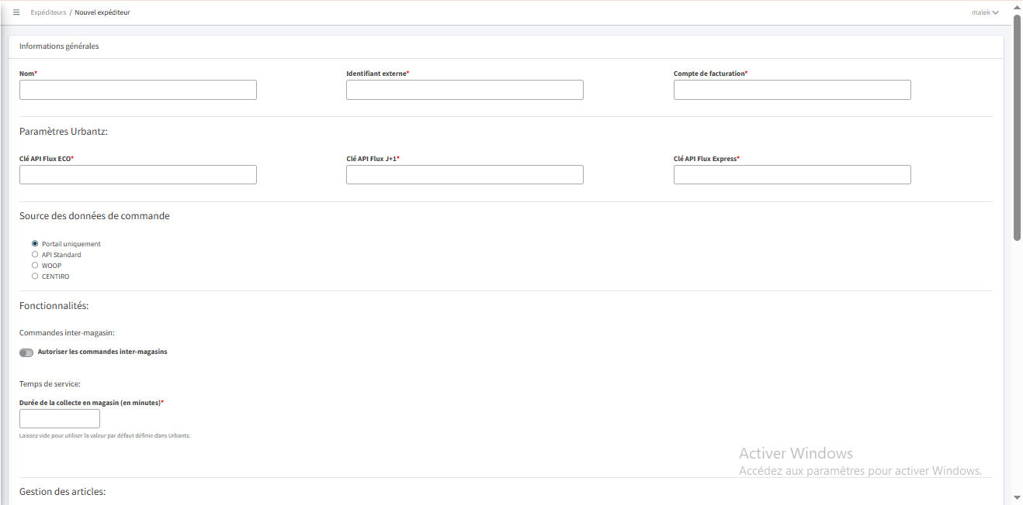
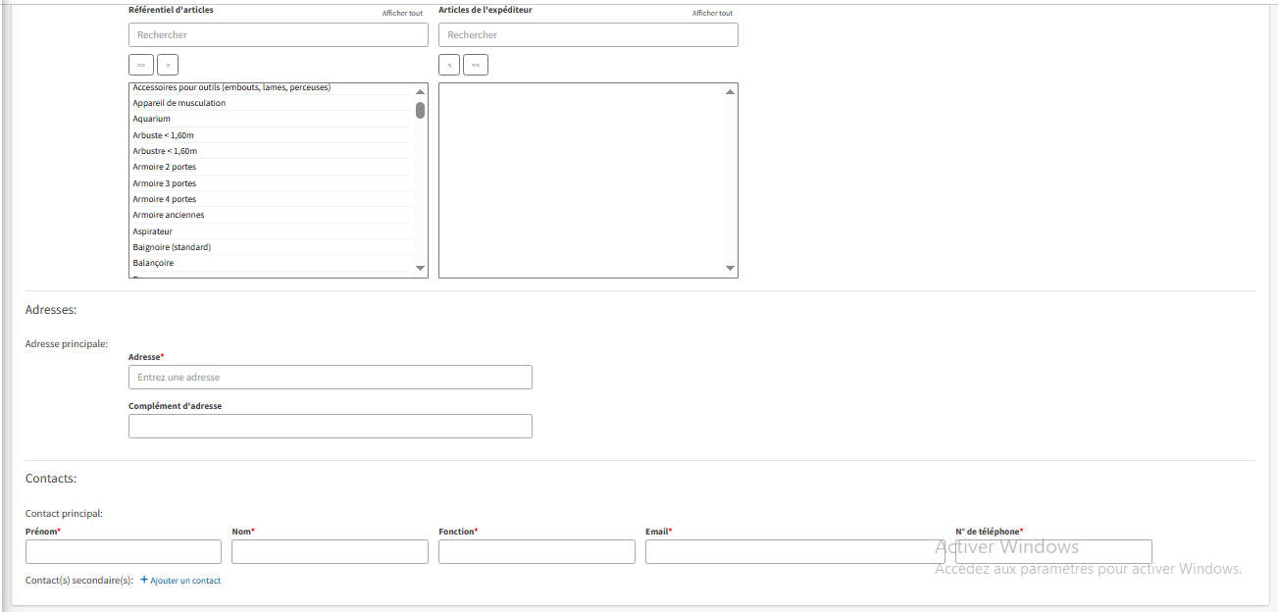

Navigation / Accessibilité :
A travers l’interface “Listing des expéditeurs”, accessible depuis la rubrique “Expéditeurs” sur le menu latéral, il suffit de cliquer sur le bouton “+ Nouveau” pour accéder à l’interface de création d’un nouvel expéditeur.

Règles métiers / Critères d'acceptance :
- Etant donné que je suis sur l’interface “Création d’un Expéditeur”, lorsque je visualise l’interface alors je peux voir les différents champs suivants :
                - Informations générales :
  - Champ “Nom” : Champ de saisie libre, Obligatoire.
  - Champ “Identifiant externe” : Champ de saisie libre, Obligatoire.
  - Champ “Compte de facturation” : Champ de saisie libre, Obligatoire.
                - Paramètres URBANTZ :
  - Champ “Clé API Urbantz flux ECO” : Champ texte libre, obligatoire.
  - Champ “Clé API Urbantz flux (J+1)” : Champ texte libre, obligatoire.
  - Champ “Clé API Urbantz flux EXPRESS” : Champ texte libre, obligatoire.
                - Source des données de commande :
  - Liste de choix unique (Radio button) avec les choix suivants :
      - “Portail uniquement”
      - “Standard API”
      - “WOOP”
      - “CENTIRO”
  - Lors de la sélection de la source “API Standard”, des champs supplémentaires sont affichés pour renseigner les URL des WEBHOOK de la récupération des suivi de commandes :
      - champ “URL webhook”
      - Possibilité de rajouter un ou plusieurs headers :
      - Attribut
      - Valeur
                - Champ “Commandes inter-magasins” : Bouton “Actif/Inactif”, Obligatoire.
                - Champ “Temps de service” : Champ numérique en saisie libre, Optionnel.
                - Champ “Autoriser le raffinement des créneaux horaires” : Bouton “Actif/Inactif”, affiché uniquement si la source de données de commande sélectionnée n’est autre que “WOOP”.
                - Gestion des articles :
  - Bloc “Référentiel des types d’articles” : Bloc de visualisation de la liste des types d’articles stockés en dur sur le système.
  - Bloc “Types d’articles pour l’expéditeur” : Bloc de sélection des types d’articles spécifiques pour l’expéditeur, obligatoire.
                - Adresse :
  - Champ “Adresse” : Champ de saisie automatique, Obligatoire.
  - Champ “Complément d’adresse” : Champ texte libre, Optionnel.
                - Contact Principal :
  - Champ “Prénom” : Champ texte libre, obligatoire.
  - Champ “Nom” : Champ texte libre, obligatoire.
  - Champ “Fonction” : Champ texte libre, obligatoire.
  - Champ “Adresse email” : Champ de format adresse email, obligatoire.
  - Champ “N° de téléphone” : Champ de format N° de téléphone ( +33 et 9 chiffres) Obligatoire.
                - Contacts Secondaires (Optionnel) :
  - Champ “Prénom” : Champ texte libre, obligatoire.
  - Champ “Nom” : Champ texte libre, obligatoire.
  - Champ “Fonction” : Champ texte libre, obligatoire.
  - Champ “Adresse email” : Champ de format adresse email, obligatoire.
  - Champ “N° de téléphone” : Champ de format N° de téléphone ( +33 et 9 chiffres) Obligatoire.
  - Bouton (+ Ajouter un contact) pour ajouter de nouveaux contacts secondaires.
  - Bouton (Poubelle) pour supprimer les contacts secondaires.

- Etant donné que je suis sur l’interface “Création d’un expéditeur” et que j’ai renseigné correctement tous les champs obligatoires, lorsque je clique sur le bouton “Valider”, alors :
  - Redirection vers l’interface “Listing des expéditeurs”.
  - Affichage d’un toaster de succès avec le message “L'expéditeur a été créé avec succès.”
  - Création de l'expéditeur et son ajout sur le listing des expéditeurs.
- Etant donné que je suis sur l’interface “Création d’un expéditeur” et que je ne renseigne pas tous les champs obligatoires ou que je ne respecte pas le format d’un des champs, lorsque je clique sur le bouton “Valider”, alors :
  - Affichage des champs erronés en rouge avec indication que le champ est manquant ou incorrect.
  - Le nouvel expéditeur ne se crée pas.

Comportement du champ “Commandes inter-magasins”:
- Lorsqu'un expéditeur dispose de ce champ "Actif", les utilisateurs du “Portail des commandes”, appartenant à n’importe quel magasin associé à cet expéditeur, peuvent passer des commandes inter-magasins. Autrement dit, un “Utilisateur portail” rattaché à un magasin (X) pourra créer une commande avec une adresse de retrait (pick-up) d'un autre magasin (Y) du même expéditeur, en sélectionnant cette adresse depuis une liste déroulante regroupant les adresses de tous les magasins partenaires.
- Le cas contraire, lorsqu'un expéditeur dispose de ce champ "Inactif", les utilisateurs du “Portail des commandes” ne peuvent pas passer de commandes inter-magasins. Dans ce cas, lors de la création d'une commande, ils ne pourront sélectionner comme adresse de retrait (pick-up) que celles figurant dans le carnet d'adresses du magasin auquel ils sont rattachés.

Comportement du champ “Autoriser le raffinement des créneaux horaires”:
- Lorsqu'un expéditeur dispose de ce champ "Actif", les créneaux affinés seront envoyés aux magasins WOOP lors de la remontée des suivis de commande.
- Le cas contraire, lorsqu'un expéditeur dispose de ce champ "Inactif", aucune remontée de créneaux affinés n’est envoyée vers WOOP.

Comportement Bloc adresse :
- Le champ de saisie automatique (Autocomplete) permet d'entrer une adresse librement tout en filtrant les résultats d'une recherche effectuée via Google Maps. Une fois l'adresse correcte affichée, il suffit de la sélectionner en cliquant dessus.
- Etant donné que j’ai sélectionné une première adresse et que je voudrais la changer, il suffit d’effacer le champ de saisie automatique et de re-sélectionner la nouvelle adresse.

Comportement Bloc paramètres de tarification pour les commandes :
- Un type d’article “Divers” est toujours inclus dans la liste des types d’articles de l’expéditeur, sans nécessiter de le sélectionner depuis le référentiel. Il ne peut pas être supprimé.
- Flèche de gauche vers la droite : permet de sélectionner l’ensemble du référentiel de types d’articles et de les ajouter à la liste de l’expéditeur.
- Flèche de droite vers la gauche : permet de retirer tous les types d’articles de l’expéditeur, à l’exception du type “Divers”.
- Sélection d’un type d’article : En cliquant sur un type d’article dans le Référentiel de Type d’articles, celui-ci est ajouté à la liste des types d’articles de l’expéditeur.
- Désélection d’un type d’article : En cliquant sur un type d’article dans la liste des Types d’articles de l’expéditeur, celui-ci est retiré de la liste.
- Si le bloc “Tarification par type d’articles” est activé, au moins un type d’article (en plus du type par défaut “Divers”) doit être sélectionné. Sans cette sélection minimale, la validation de la création de l’expéditeur ne pourra pas être enregistrée.

Comportement Bloc Contacts secondaires :
- Un ou plusieurs contacts peuvent être ajoutés.
- Si aucun contact secondaire n'est renseigné pour l'expéditeur, la création de l'expéditeur sera validée avec succès. En revanche, si un contact secondaire est ajouté, tous les champs obligatoires devront impérativement être complétés pour finaliser l'ajout.
- Pour ajouter plusieurs contacts secondaires, il suffit de saisir les informations d'un premier contact, puis de cliquer sur le bouton (+ Ajouter un contact) pour en ajouter un autre. Une nouvelle ligne de contact apparaîtra à chaque ajout.
- Pour supprimer une ligne de contact ajoutée par erreur, il suffit de cliquer sur le bouton poubelle situé à côté de la ligne du contact à supprimer.

US- Listing des expéditeurs
Intitulé / Description :
En tant que “Super administrateur” ou “Administrateur” du back-office je souhaite visualiser la liste des expéditeurs présents sur le BO.

Interfaces :
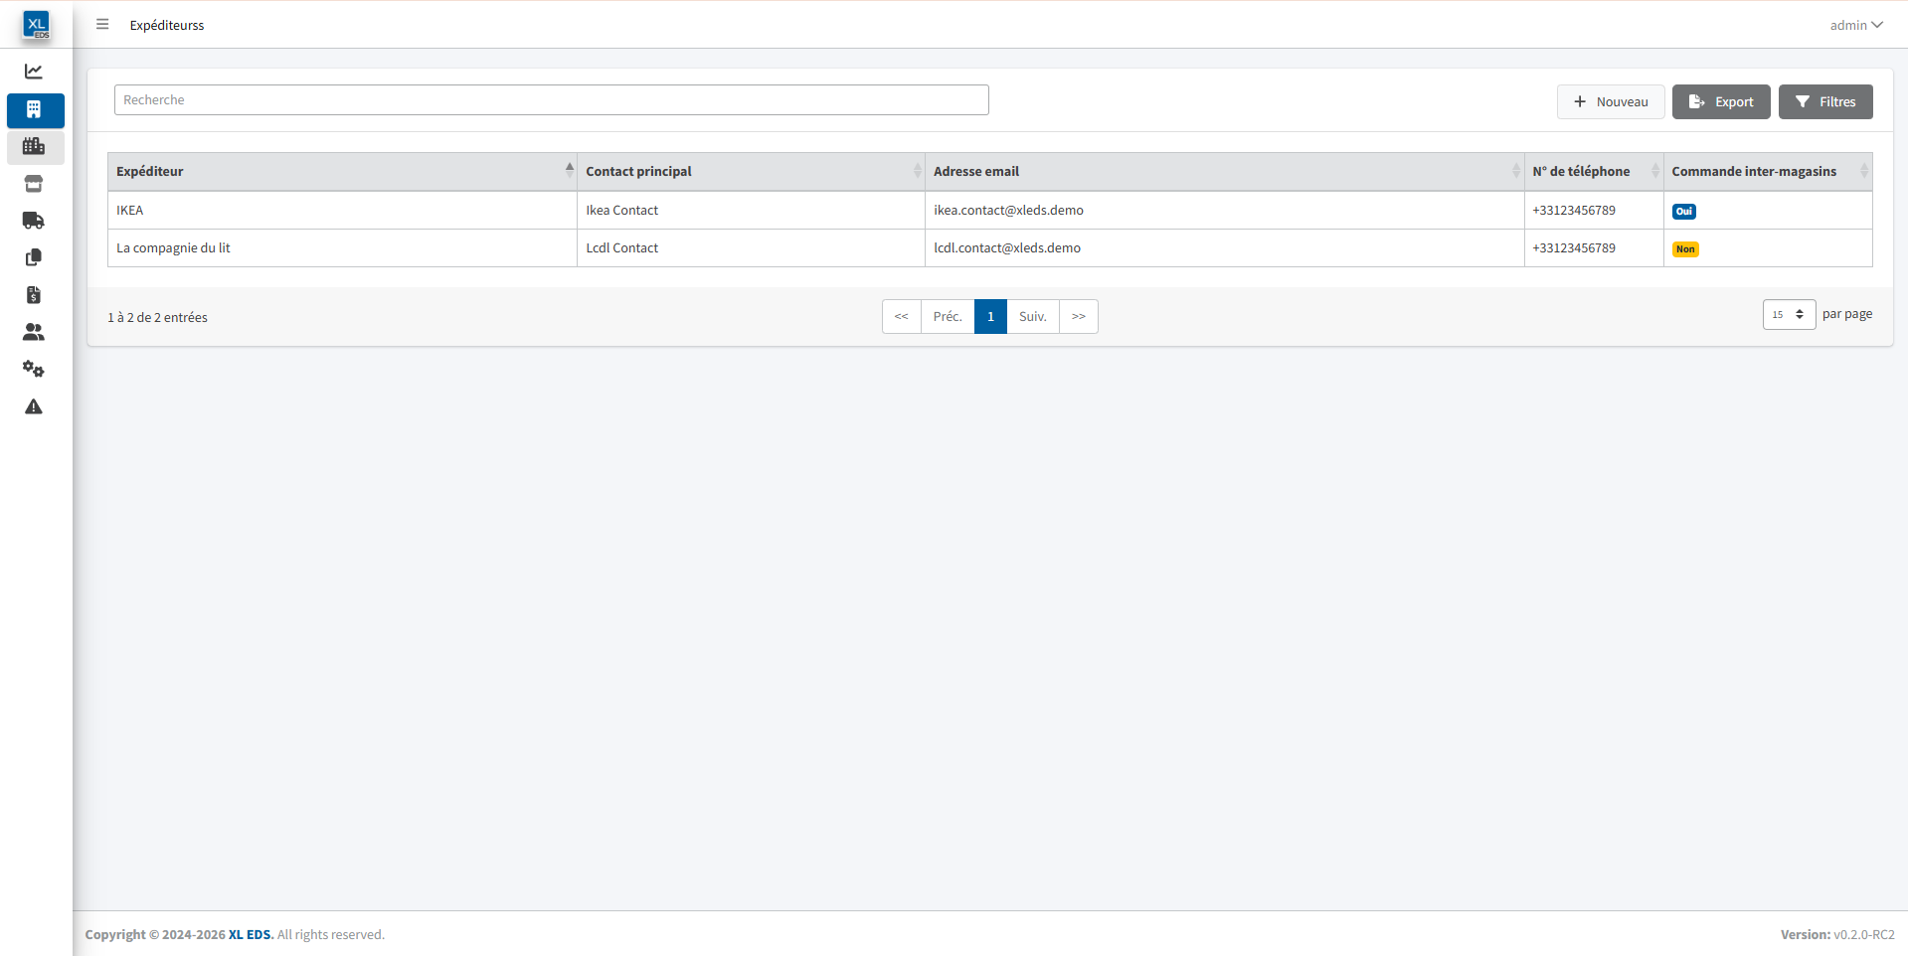

Règles métiers / Critères d'acceptance :
- Etant donné que je suis sur le listing des expéditeurs, lorsque je visualise l’interface alors je peux voir les colonnes suivantes, dans cet ordre précis, comme affichage par défaut :
    - Colonne “Expéditeur” : Affichage du nom de l’expéditeur.
    - Colonne “Contact Principal” : Affichage du prénom et du nom du contact principal.
    - Colonne “Adresse email” : Affichage de l’adresse email du contact principal.
    - Colonne “N° de téléphone” : Affichage du numéro de téléphone du contact principal.
    - Colonne “Commandes inter-Magasins”
- Le tri par défaut du listing des expéditeurs se présente de la manière suivante :
  - Tri chronologique par “date de création” (de la plus récente à la plus ancienne).

US- Vue détails d’un expéditeur
Intitulé / Description :
En tant que “Super administrateur” ou “Administrateur” du back-office je souhaite visualiser les informations d’un expéditeur présent sur le BO.

Interfaces :
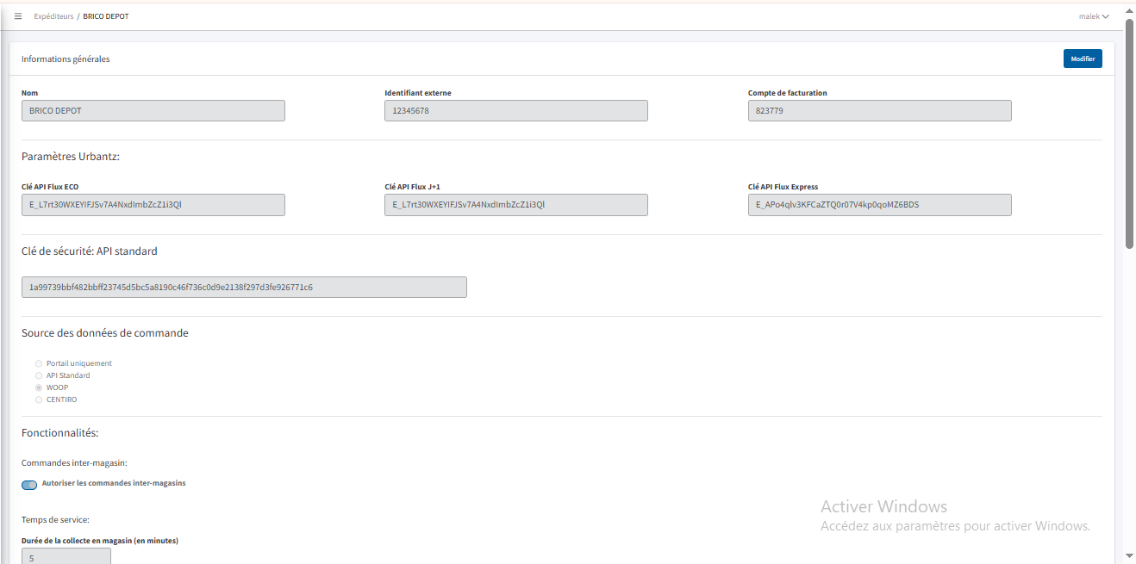
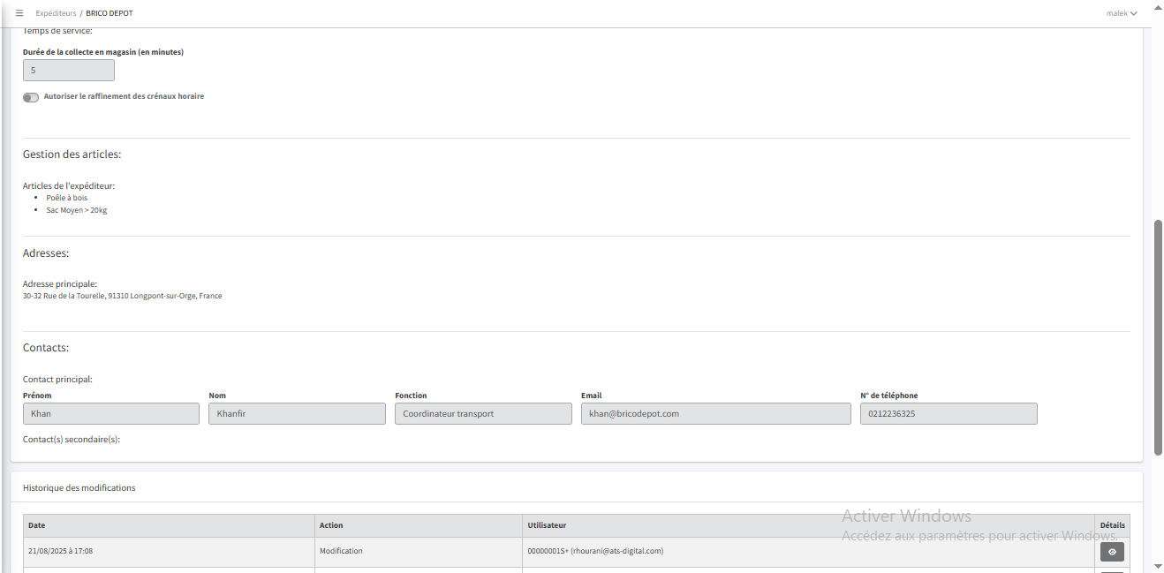

Règles métiers / Critères d'acceptance :
- Sur l’interface, les données affichées sont :
  - Les mêmes champs affichés sur l’interface “Création d’un expéditeur”.
  - Tous les champs ne sont pas modifiables.
  - Un bouton “Modifier” permettant d’éditer les données de l’expéditeur.

US- Modification d’un expéditeur
Intitulé / Description :
En tant que “Super administrateur” du back-office je souhaite modifier les données d’un expéditeur présent sur le BO.

Interfaces :
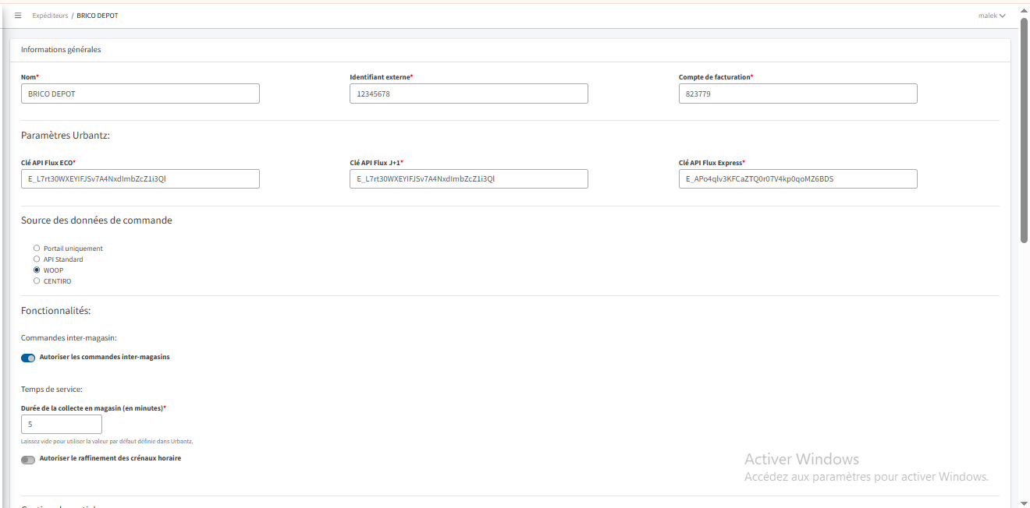
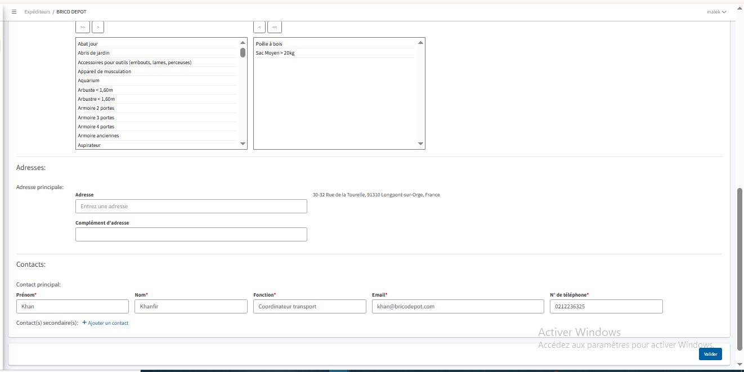
Navigation / Accessibilité :
L’interface “Modification d’un expéditeur” est accessible via le bouton “Modifier” se trouvant sur l’interface “Aperçu d’un expéditeur”.

Règles métiers / Critères d'acceptance :
- Tous les champs sont modifiables
- En cliquant sur le bouton “Valider” et dans le cas où les formats sont respectés et les champs obligatoires sont renseignés :
  - Enregistrement des modifications.
  - Affichage d’un toaster de succès avec le message “L’expéditeur a été modifié avec succès.”
  - Redirection vers l’interface “Listing des expéditeurs”.

- Toute suppression des valeurs pour un champ obligatoire ou le non respect d’un format (par exemple pour le numéro de téléphone ou l’adresse email) ne permettent pas de valider la modification des données (Affichage des erreurs sur les champs manquants ou ne respectant pas le format).
- Dans le cas où l’utilisateur effectue des modifications et tente de quitter la page sans validation (clic sur un autre menu, fil d’ariane…), une pop-in de confirmation apparaît :
  - Titre : “Quitter le site Web”
  - Texte “Les modifications que vous avez apportées ne seront peut-être pas enregistrées.”
  - Bouton Quitter : permet de quitter la page de modification sans enregistrement
  - Bouton annuler : permet de rester sur la page de modification
- Si l’utilisateur n’effectue pas de modifications, il quitte la page sans affichage de la pop-in.

EPIC : “Gestion des Magasins”

Description générale
L’EPIC regroupe l’ensemble des spécifications et des règles métiers permettant de gérer l’ensemble des magasins sur le back-office.

Navigation / Accessibilité
La gestion des magasins est accessible depuis le menu latéral du back-office, sous la rubrique générale "Clients", en tant que sous-menu intitulé "Magasins", qui redirige directement sur le listing des magasins.

Données
Attribut |  | Description | Type | Obligatoire
Groupe d’attributs | Attribut
Nom Magasin |  |  | Chaîne de caractère | Oui
Expéditeur |  |  | Liste déroulante | Oui
Identifiant du magasin (URBANTZ) |  | Permettant d’identifier le magasin sur Urbantz | Chaîne de caractère | Oui
Identifiant du magasin (Externe Client) |  | Permettant d’identifier le magasin sur le système externe du Client | Chaîne de caractère | Oui
N°du compte de facturation |  | C’est un numéro défini par l’équipe de facturation Chronopost permettant d’associer l’entité juridique à facturer sur le système de facturation client | Chaîne de caractère | Oui
Adresse Principale | Ligne d’adresse |  |  | Oui
 | Complément d’adresse |  |  | Non
Adresses Secondaires | Ligne d’adresse | Blocs non obligatoires permettant l’ajout d’autres adresses associées au magasin |  | Non
 | Complément d’adresse |  |  | Non
Responsable du magasin | Prénom |  |  | Oui
 | Nom |  |  | Oui
 | Adresse email |  |  | Oui
 | Numéro de téléphone |  |  | Oui
Paramètres par prestation | Type de prestation |  |  | Oui
 | Poids maximal par colis |  |  | Non
 | Hauteur maximale par colis |  |  | Non
 | Largeur maximale par colis |  |  | Non
 | Longueur maximale par colis |  |  | Non
 | Adresse email ordonnanceur |  |  | Non
 | Créneaux de livraison |  |  | Oui
 | Cut Off |  |  | Oui
Clés API | Clé API du flux ECO |  |  | Non
 | Clé API du flux (J+1) |  |  | Non
 | Clé API du flux EXPRESS |  |  | Non
Catégories CNR gazole |  |  | Liste déroulante | Oui
Catégories Index EV |  |  | Liste déroulante | Oui
Statut |  |  | Booléan (Actif ou inactif) | Oui

Rôles et accès
Voici la matrice des rôles et des accès définis pour le menu gestion des magasins :
Actions / Tâches | Rôles et accès |  |  | Gestion des accès
 | Super Administrateur | Administrateur | Utilisateur Standard
Visibilité du sous-menu sur le menu latéral | Accordé | Accordé | Accordé
Création d'un nouveau Magasin | Accordé | Non accordé | Non accordé | Bouton “Nouveau Magasin” Inactif (Grisé)
Aperçu du Listing des Magasins | Accordé | Accordé | Accordé
Aperçu des détails d'un Magasin | Accordé | Accordé | Accordé
Modification d'un Magasin | Accordé | Non accordé | Non accordé | Bouton “Modifier” Inactif (Grisé)

Liste des User stories
Voici la liste des user stories constituant cette epic :
- US- Création d’un nouveau magasin
- US- Listing des magasins
- US- Vue détails d’un magasin
- US- Modification d’un magasin

Détails des User stories

US- Création d’un nouveau magasin
Intitulé / Description :
En tant que “Super administrateur” du back-office je souhaite créer un nouveau magasin sur le BO.

Navigation / Accessibilité :
A travers l’interface “Listing des magasins”, accessible depuis la rubrique “Clients” sur le menu latéral, il suffit de cliquer sur le bouton “+ Nouveau” pour accéder à l’interface de création d’un nouveau magasin.

Règles métiers / Critères d'acceptance :
- Etant donné que je suis sur l’interface “Création d’un magasin”, lorsque je visualise l’interface alors je peux voir les caractéristiques suivantes :
  - L’interface est organisée en quatre étapes, représentées par un stepper de quatres (4) étapes :
      - Étape 1 : “Informations générales”
      - Étape 2 : “Prestations”
      - Étape 3 : “Connexion”
      - Étape 5 : “Paramètres ordonnancement”
J'atterris sur la première étape “Informations générales”.
- La navigation entre les différentes étapes se fait à l’aide des boutons :
  - Bouton “Suivant” : Passage à l'étape suivante
  - Bouton “Précédent” : Retour à l'étape précédente
- Le bouton “Précédent” ne supprime pas les données déjà renseignées sur l’étape précédente.
- La navigation libre entre les étapes est restreinte : je ne peux passer à l'étape suivante que lorsque tous les champs obligatoires de l'étape actuelle sont renseignés correctement.

Étape “Informations générales” :
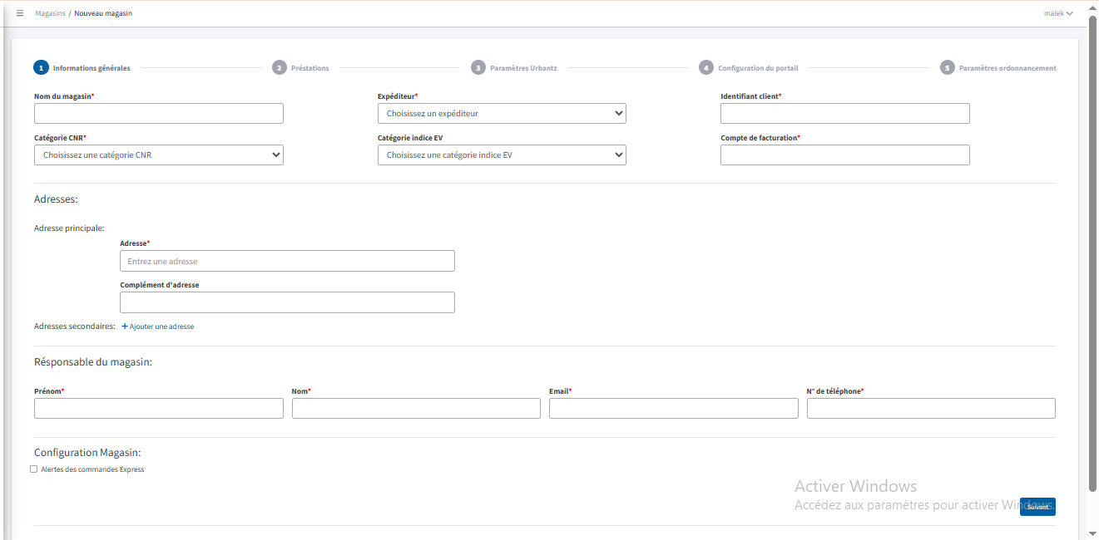
- Etant donné que je suis sur l’étape “Informations générales”, lorsque je visualise l’interface alors je peux voir les différents champs suivants :
                - Informations générales :
  - Champ “Nom du magasin” : Champ de saisie libre, Obligatoire.
  - Champ “Expéditeur” : Champ menu déroulant, obligatoire, qui propose la liste de tous les expéditeurs disponible sur le back-office.
  - Champ “Identifiant client” : Champ de saisie libre, Obligatoire.
  - Champ “Compte de facturation” : Champ de saisie libre, Obligatoire.
  - Champ “Catégorie CNR” : Champ menu déroulant, obligatoire, qui propose la liste de toutes les catégories CNR gazole disponibles sur le back-office.
  - Champ “Catégorie Index EV” : Champ menu déroulant, obligatoire, qui propose la liste de toutes les catégories EV disponibles sur le back-office.
                - Bloc Adresses :
  - Sous-bloc “Adresse Principale” :
      - Champ “Adresse” : Champ de saisie automatique (auto-complete Google Maps API), Obligatoire.
      - Champ “Complément d’adresse” : Champ texte libre, Optionnel.
  - Sous-bloc “Adresses secondaires” : On peut ajouter plusieurs adresses secondaires. Chaque sous-bloc liste les données suivantes :
      - Champ “Adresse” : Champ de saisie automatique (auto-complete Google Maps API), Optionnel.
      - Champ “Complément d’adresse” : Champ texte libre, Optionnel.
      - Bouton (+ Ajouter une adresse) : Pour ajouter de nouvelles adresses.
      - Bouton (Poubelle) pour supprimer le sous bloc d’adresse secondaire.
                - Responsable du magasin :
  - Champ “Prénom” : Champ texte libre, obligatoire.
  - Champ “Nom” : Champ texte libre, obligatoire.
  - Champ “Adresse email” : Champ de format adresse email, obligatoire.
  - Champ “N° de téléphone” : Champ de format N° de téléphone ( +33 et 9 chiffres), Obligatoire.
                - Configuration magasin :
  - Champ “Alertes des commandes EXPRESS” : Case à cocher permettant l’activation/Désactivation de l’alerte.
  - Si cette case est cochée, le type d’alerte EXPRESS est activé pour le magasin en question.
  - Une fois activée, l’alerte EXPRESS sera déclenchée selon les conditions définies dans la section “4.6.2.5 c) Typologie des alertes sur le back-office”.

- Etant donné que je suis sur l’étape “Informations générales” et que j’ai renseigné correctement tous les champs obligatoires, lorsque je clique sur le bouton “Suivant”, alors :
  - Passage à l’étape “Préstations”.
- Etant donné que je suis sur l'étape “Informations générales” et que je ne renseigne pas tous les champs obligatoires ou que je ne respecte pas le format d’un des champs, lorsque je clique sur le bouton “Suivant”, alors :
  - Affichage des champs erronés en rouge avec indication que le champ est manquant ou incorrect.

Étape “Prestations” :
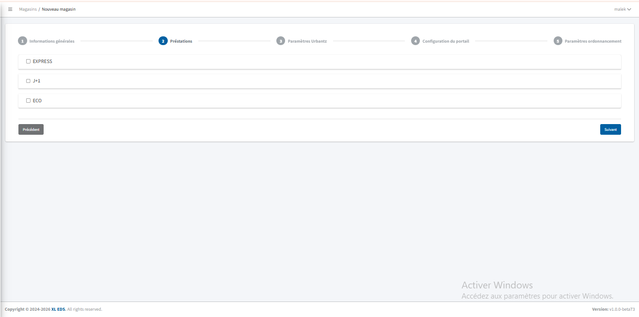
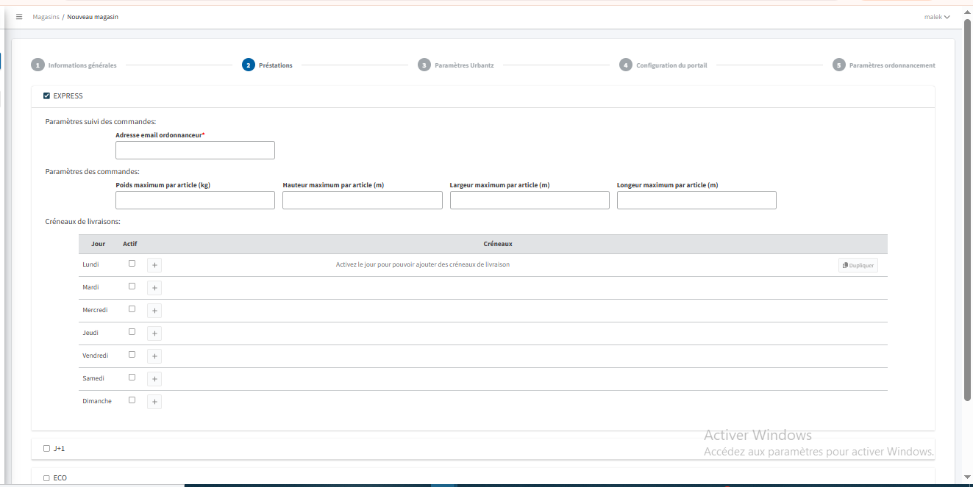

- Etant donné que je suis sur l’étape “Préstations”, lorsque je visualise l’interface alors je peux voir le bloc suivant :
                - Bloc “Prestations” : C’est un menu accordéon dans lequel il est obligatoire de sélectionner (En cochant) au moins une des trois (3) sections “Prestations” suivantes :
  - “ECO”
  - “(J+1)”
  - “EXPRESS”
- L’accordéon est réduit par défaut et se développe dans deux scénarios :
  - Sélection d’une prestation : Lorsque l'utilisateur coche une prestation dans la liste, toute les autres prestations de l’accordéon se ferment et le détail de celle-ci se déploie et reste ouvert.
  - L'icône flèche d’ouverture/fermeture : Située en haut à droite de chaque prestation, cette icône permet de développer ou de fermer chaque section de l'accordéon selon les besoins.
- Toutes les sections “Prestations” de l’accordéon, lorsqu’elles sont déployées, comportent les mêmes champs :
                - Paramètres suivi des commandes :
  - Champ “Adresse email ordonnanceur” : Champ adresse mail, Optionnel.
                - Paramètres des commandes :
  - Champ “Poids maximal (Par colis)” : Champ réel positif, Optionnel.
  - Champ “Hauteur maximale (Par colis)” : Champ réel positif, Optionnel.
  - Champ “Largeur maximale (Par colis)” : Champ réel positif, Optionnel.
  - Champ “Longueur maximale (Par colis)” : Champ réel positif, Optionnel.
                - Créneaux de livraison : Bloc présenté sous forme de tableau permettant le paramétrage des jours de livraison avec les colonnes suivantes :
  - Colonne “Jours” : Affichage des jours de la semaine, du lundi au dimanche.
  - Colonne “Actif” : Colonne avec des cases à cocher permettant de définir les jours de livraison autorisés pour chaque magasin.
  - Colonne “Créneaux” : Permet l'ajout des créneaux de livraison pour chaque magasin, par jour. Un ou plusieurs créneaux peuvent être ajoutés pour chaque journée et ils sont définis par :
      - “A partir de” : heure et minutes de début du créneau, sous forme d'un champ de saisie au format hh:mm.
      - “Jusqu’à” : heure et minutes de la fin du créneau, sous forme d'un champ de saisie au format hh:mm.
      - “Cut off” : heure maximale pour laquelle la commande doit être reçue par le middleware pour honorer le créneau de livraison, sinon elle sera automatiquement refusée, sous forme d'un champ de saisie au format hh:mm.
      - Bouton “Dupliquer” : Permet de dupliquer la configuration de la journée sélectionnée sur toutes les autres journées actives du tableau.
      - Bouton (+) pour ajouter de nouveaux créneaux.
      - Bouton (poubelle) pour supprimer les créneaux.
- Les champs "Poids maximal (par colis)", "Hauteur maximal (par colis)", “Largeur maximale (par colis)” et “Longueur maximale (par colis)” sont optionnels. Si l'utilisateur ne les renseigne pas, aucune vérification ne sera effectuée par le middleware sur les nouvelles commandes.
- En revanche, si ces champs sont remplis, le middleware procédera à une vérification lors de la réception des commandes. Si les limites définies sont dépassées, la commande sera automatiquement rejetée.
- Pour ajouter plusieurs créneaux de livraison, il suffit de saisir les informations du premier créneau, puis de cliquer sur le bouton (+) pour en ajouter un autre. Une nouvelle ligne de créneau apparaîtra à chaque clic.
- Pour supprimer un créneau ajouté par erreur, il suffit de cliquer sur le bouton poubelle situé à côté de la ligne du créneau à supprimer.
- Il n'est pas possible d'ajouter deux créneaux identiques sur une même journée avec les mêmes horaires de “A partir de” et “Jusqu’à”. En cas d'erreur de saisie, celle-ci est détectée et l'enregistrement des créneaux est bloqué, ce qui empêche de passer à l’étape suivante.
- Une journée active doit comporter au moins un créneau de livraison.
- Une prestation cochée (active) doit comporter au moins une journée de livraison active.
- Etant donné que je suis sur l’étape “Prestations” et que j’ai renseigné correctement tous les champs obligatoires, lorsque je clique sur le bouton “Suivant”, alors :
  - Passage à l’étape “Paramètres URBANTZ”.
- Etant donné que je suis sur l'étape “Prestations” et que je ne renseigne pas tous les champs obligatoires ou que je ne respecte pas le format d’un des champs, lorsque je clique sur le bouton “Suivant”, alors :
  - Affichage des champs erronés en rouge avec indication que le champ est manquant ou incorrect.

Étape “Paramètres URBANTZ” :
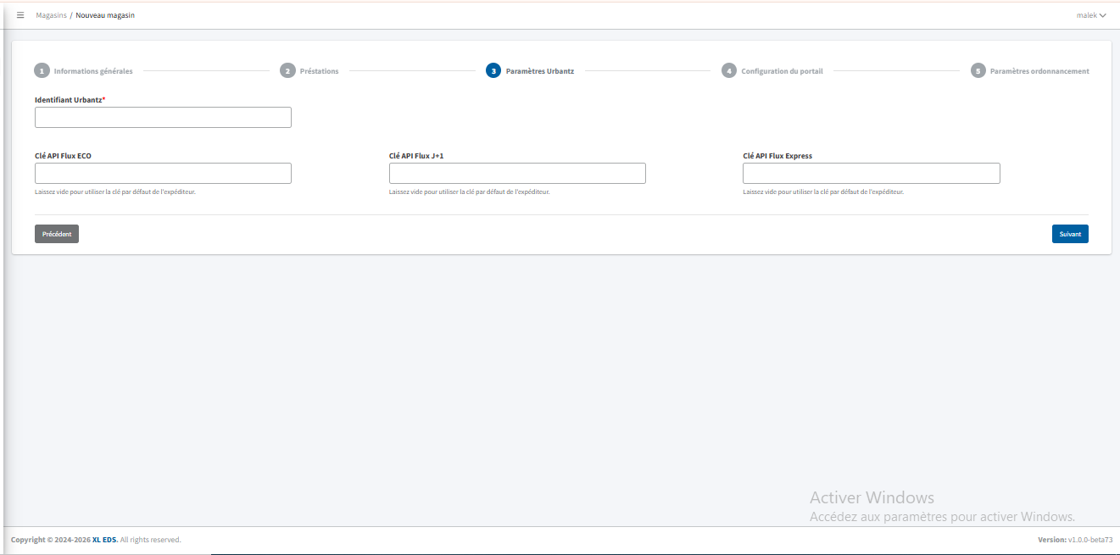
- Etant donné que je suis sur l’étape “Paramètres URBANTZ”, lorsque je visualise l’interface alors je peux voir les différents champs suivants :
                - Champ “Identifiant URBANTZ” : Champ texte libre, Obligatoire permettant de connecter le magasin au magasin URBANTZ adequat.
                - Clés API URBANTZ :
  - Champ “Clé API Urbantz flux ECO” : Champ texte libre, Optionnel.
  - Champ “Clé API Urbantz flux (J+1)” : Champ texte libre, Optionnel.
  - Champ “Clé API Urbantz flux EXPRESS” : Champ texte libre, Optionnel.

- Si les Clés API des flux URBANTZ ne sont pas renseignées dans la fiche magasin d’un expéditeur, alors toutes les commandes de ce magasin seront automatiquement dirigées vers les flux définis au niveau de l’expéditeur.
- Par contre, si des Clés API sont spécifiquement configurées pour un magasin, ses commandes seront exclusivement envoyées vers ces flux dédiés, sans tenir compte de ceux définis au niveau de l’expéditeur.
- Etant donné que je suis sur l’étape “Paramètres URBANTZ” et que j’ai renseigné correctement tous les champs obligatoires, lorsque je clique sur le bouton “Suivant”, alors :
  - Passage à l’étape “Configuration du portail”.
- Etant donné que je suis sur l'étape “Paramètres URBANTZ” et que je ne renseigne pas tous les champs obligatoires ou que je ne respecte pas le format d’un des champs, lorsque je clique sur le bouton “Suivant”, alors :
  - Affichage des champs erronés en rouge avec indication que le champ est manquant ou incorrect.

Étape “Configuration du portail” :
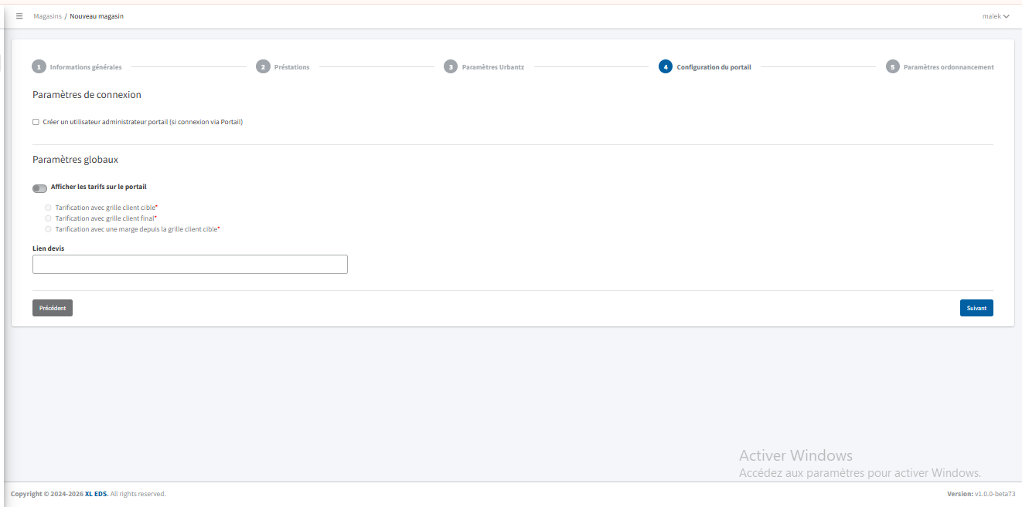
- Etant donné que je suis sur l’étape “Configuration du portail”, lorsque je visualise l’interface alors je peux voir les différents champs suivants :
  - Paramètres de connexion :
    - La case à cocher pour ajouter un administrateur pour le portail est par défaut décochée et les champs d’informations administrateur inactifs (grisés).
    - En revanche, si la case est cochée, les champs suivants apparaissent et deviennent obligatoires :
        - Champ “Prénom” : Champ texte libre, obligatoire.
        - Champ “Nom” : Champ texte libre, obligatoire.
        - Champ “Adresse email” : Champ de format adresse email, obligatoire.
        - Champ “N° de téléphone” : Champ de format N° de téléphone ( +33 et 9 chiffres) Obligatoire.

  - Paramètres globaux :
    - Champ “Afficher les tarifs sur le portail” : Bouton “Actif/Inactif”, Inactif par défaut.
    - Liste de choix unique (Radio button), uniquement actif si on a activer l’affichage des tarifs sur le Portail, avec les choix suivants :
        - Tarification avec grille client cible
        - Tarification avec grille client final
        - Tarification avec une marge depuis la grille client cible
    - Dans le cas où on a sélectionné l’option “Tarification avec une marge depuis la grille client cible”, un nouveau champ, Obligatoire, est affiché pour renseigner le montant de la marge à paramétrer sur le portail. Ce champ n’accepte que des valeurs réelles.
    - Champ “Lien devis” :Champ texte libre, Optionnel.

- Etant donné que je suis sur l’étape “Configuration du Portail” et que j’ai renseigné tous les champs pour un l’administrateur en lui saisissant la même adresse email qu’un autre utilisateur Portail déjà inscrit sur le back-office, lorsque je clique sur le bouton “Suivant”, alors :
  - Affichage d’un message d'erreur sous le champ “Adresse email” avec le message “L’adresse email est déjà existante”
- Cas sans l’ajout d’un administrateur pour le Portail de commandes : Étant donné que je suis sur l’étape “Configuration du Portail” et que j’ai renseigné correctement tous les champs obligatoires, lorsque je clique sur le bouton “Suivant”, alors :
  - Passage à l’étape “Paramètres ordonnancement”.
- Etant donné que je suis sur l'étape “Configuration du Portai” et que je ne renseigne pas tous les champs obligatoires ou que je ne respecte pas le format d’un des champs, lorsque je clique sur le bouton “Valider”, alors :
  - Affichage des champs erronés en rouge avec indication que le champ est manquant ou incorrect.

Étape “Paramètres Ordonnancement” :
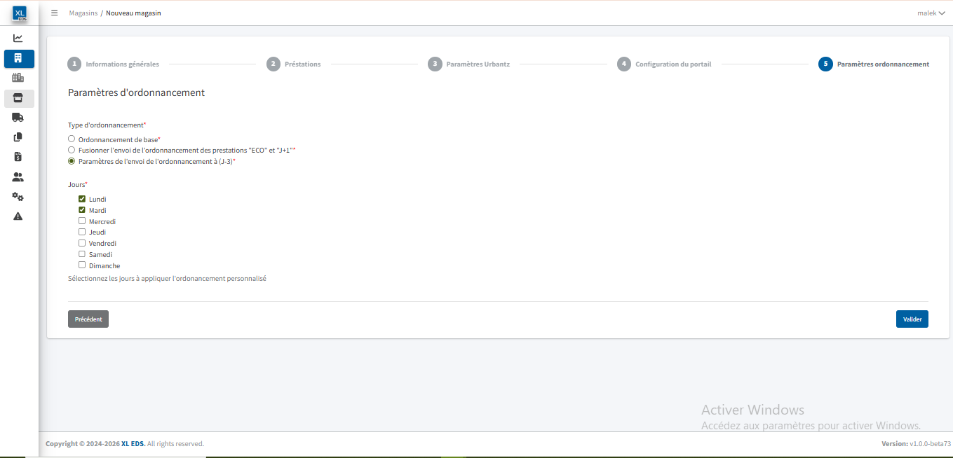
- Etant donné que je suis sur l’étape “Paramètres Ordonnancement”, lorsque je visualise l’interface alors je peux voir les différents champs suivants :
  - Paramètres d'ordonnancement :
    - Liste de choix unique (Radio button) avec les choix suivants :
        - Ordonnancement de base
        - Fusionner l'envoi de l'ordonnancement des prestations "ECO" et "J+1"
        - Paramètres de l'envoi de l'ordonnancement à (J-3)
    - Dans le cas où on a sélectionné l’option “Fusionner l'envoi de l'ordonnancement des prestations "ECO" et "J+1", un nouveau champ “Heure d’envoi” de format heure, Obligatoire, est affiché pour saisir l’heure exact du lancement de l’ordonnanceur.
    - Dans le cas où on a sélectionné l’option “Paramètres de l'envoi de l'ordonnancement à (J-3)", une liste des jours de la semaine, du lundi au dimanche, est affichée afin de pouvoir sélectionner les jours spécifiques à l’ordonnanceur (j-3).

US- Listing des magasins
Intitulé / Description :
En tant qu'utilisateur back-office je souhaite visualiser la liste des magasins présents sur le BO.

Interfaces :
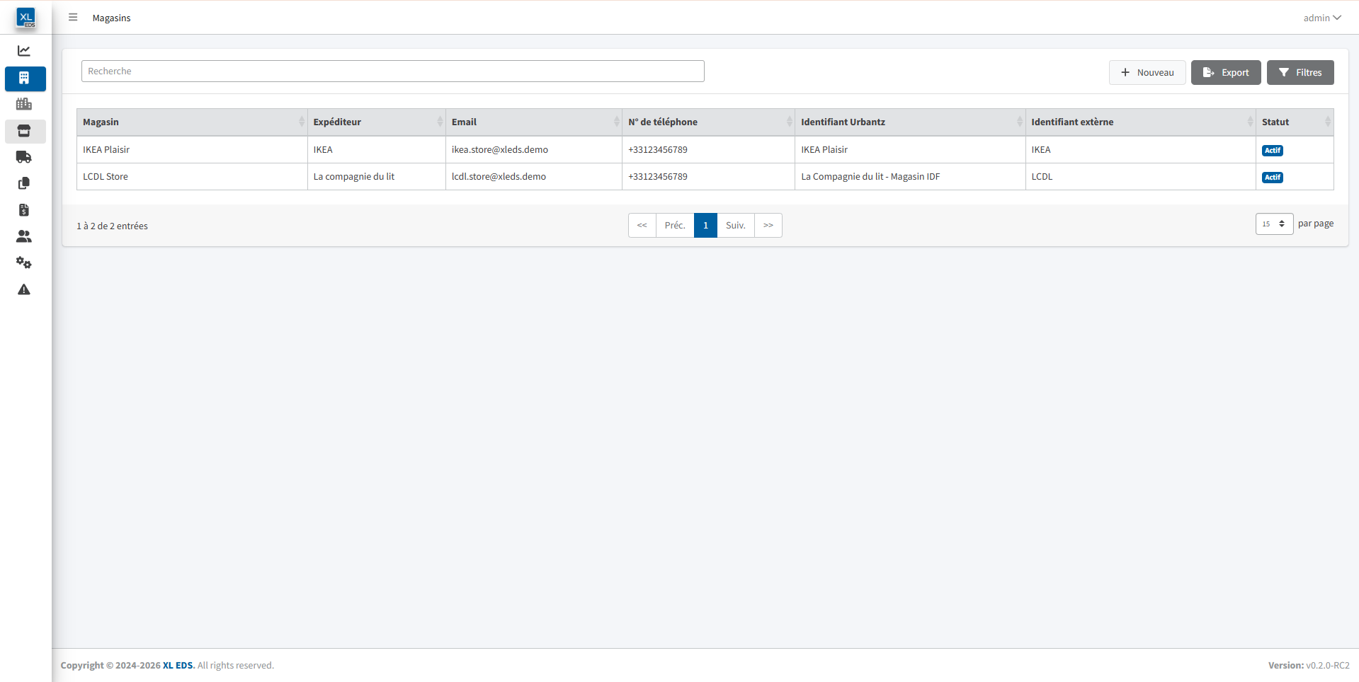

Règles métiers / Critères d'acceptance :
- Etant donné que je suis sur le listing des magasins, lorsque je visualise l’interface alors je peux voir les colonnes suivantes, dans cet ordre précis, comme affichage par défaut :
    - Colonne “Magasin” : Affichage du nom du magasin.
    - Colonne “Expéditeur” : Affichage du nom de l’expéditeur.
    - Colonne “Email” : Affichage de l’adresse email du responsable du magasin.
    - Colonne “N° de téléphone” : Affichage du numéro de téléphone du responsable du magasin.
    - Colonne “Identifiant URBANTZ” : Affichage de l’identifiant Urbantz du magasin.
    - Colonne “Identifiant Externe” : Affichage de l’identifiant client du magasin.
    - Colonne “Statut”.
- Le tri par défaut du listing des magasins se présente de la manière suivante :
  - Tri chronologique par “date de création” (de la plus récente à la plus ancienne).

US- Vue détails d’un magasin
Intitulé / Description :
En tant qu’utilisateur du back-office je souhaite visualiser les informations d’un magasin présent sur le BO.

Interfaces :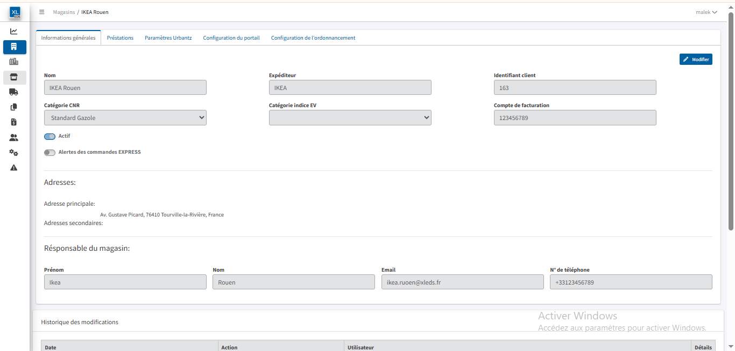
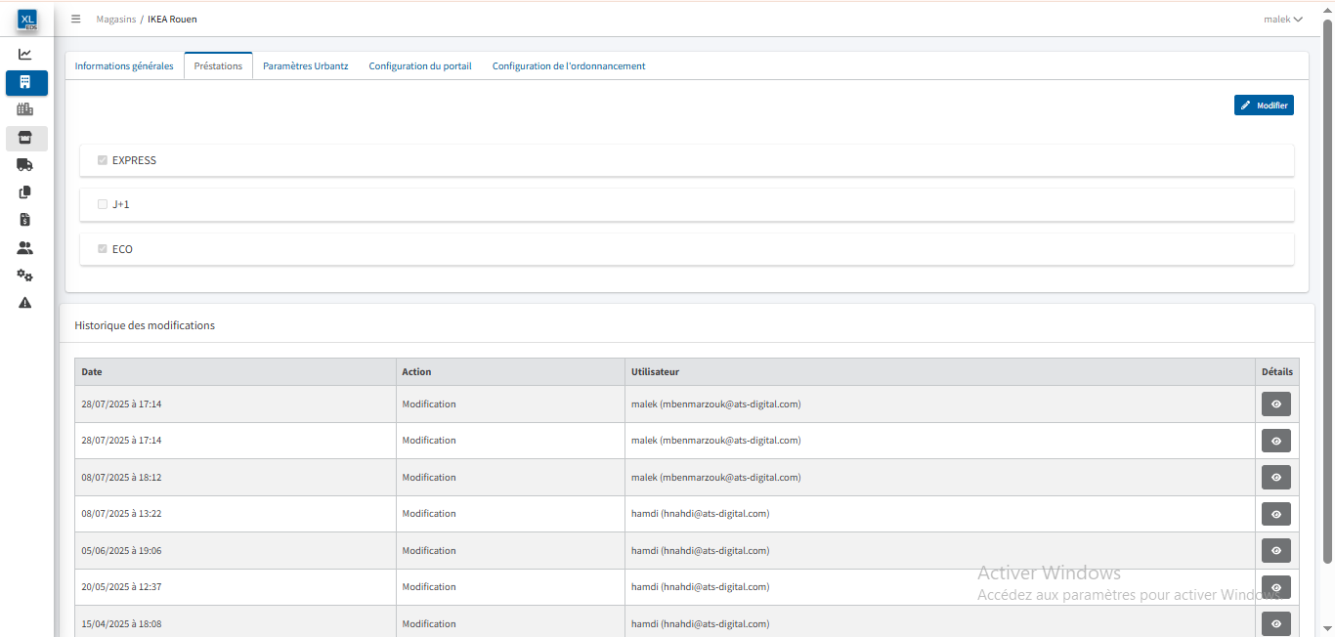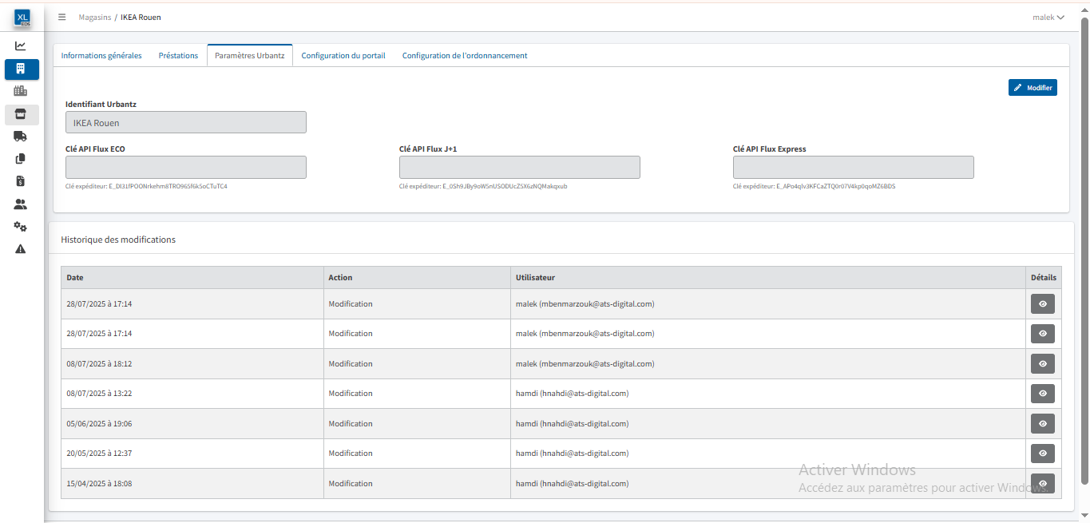
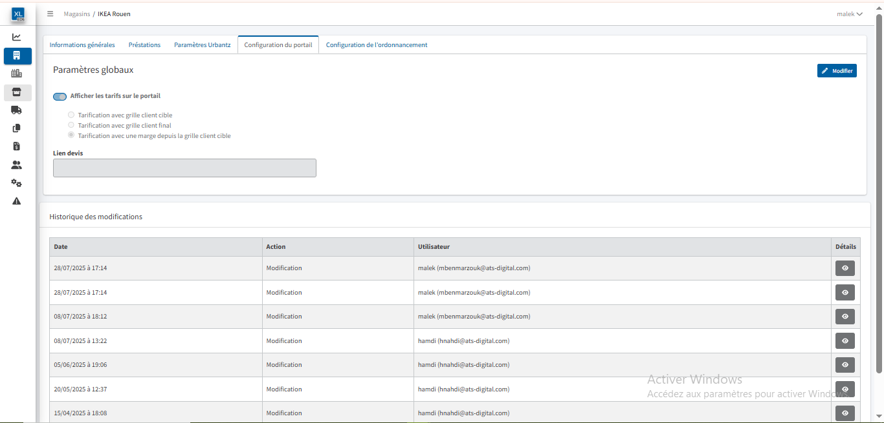
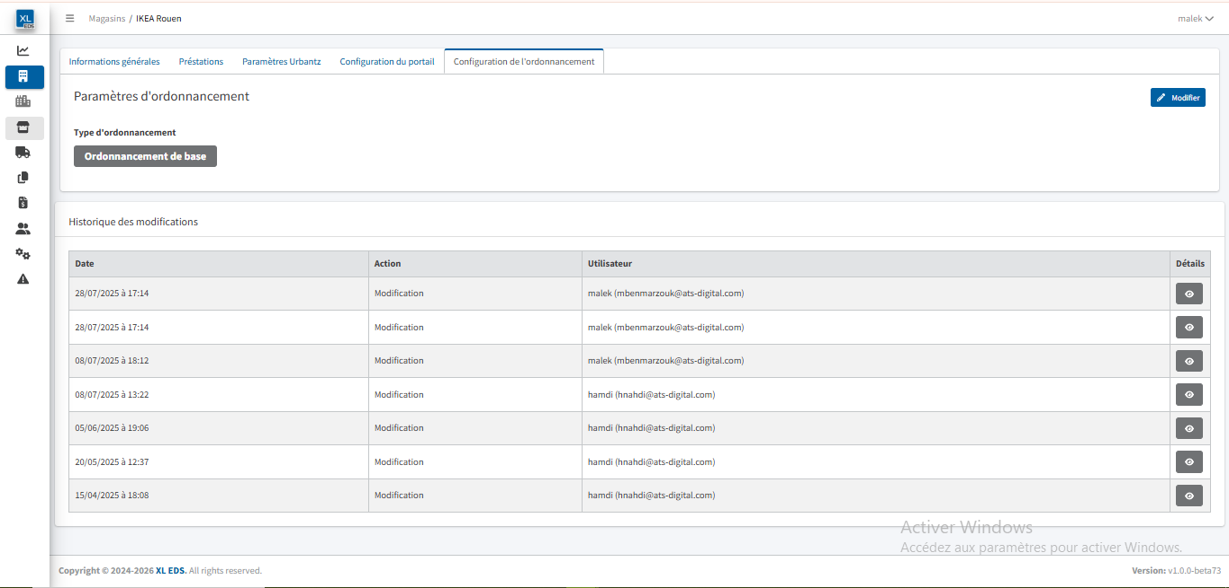
Règles métiers / Critères d'acceptance :
- Etant donné que je suis sur l’interface “Aperçu d’un magasin”, lorsque je visualise l’interface alors je peux voir deux blocs ayant les caractéristiques suivantes :
  - Un premier bloc de l’interface organisé en quatre (4) onglets :
      - Onglet 1 : “Informations générales”
      - Onglet 2 : “Prestations”
      - Onglet 3 : “Paramètres URBANTZ”
      - Onglet 4 : “Configuration du portail”
      - Onglet 5 : “Configuration de l’ordonnancement”
J'atterris sur le premier onglet “Informations générales”.
  - Un deuxième bloc “Historique des modifications” (Voir détails dans la rubrique “Gestion des logs fonctionnels”)
- La navigation entre les différents onglets du premier bloc, se fait en cliquant sur leurs en-têtes.
- Sur chaque onglet de l'aperçu du magasin, les données affichées sont :
  - Les mêmes champs que ceux présents à l’étape correspondante de la "Création d’un magasin".
  - Tous les champs ne sont pas modifiables.
  - Un bouton “Modifier” permettant d’éditer les données de l'onglet.
- Sur l'onglet "Informations générales", un nouveau bouton "Statut" a été ajouté. Ce bouton permet de gérer l'activation et la désactivation du magasin.
- Sur l'onglet "Configuration du portail", le bloc "Paramètres de connexion" n'est pas affiché.

US- Modification d’un magasin
Intitulé / Description :
En tant que “Super administrateur” du back-office je souhaite modifier les données d’un magasin présent sur le BO.

Navigation / Accessibilité :
Les interfaces “Modification d’un magasin” sont accessibles via le bouton “Modifier” se trouvant sur chaque onglet de “L’aperçu d’un magasin”.

Règles métiers / Critères d'acceptance :
- Chaque onglet du magasin est modifiable indépendamment, et la navigation directe entre les interfaces de modification des différents onglets n'est pas possible. Il est nécessaire de modifier un onglet, d'enregistrer les modifications, puis de passer à l'interface de modification d'un autre onglet.
- Sur chaque onglet de modification du magasin, tous les champs affichés dans l'aperçu de l'onglet sont modifiables.
- Sur l’interface de modification d’un onglet, en cliquant sur le bouton “Valider” et dans le cas où les formats sont respectés et les champs obligatoires sont renseignés :
  - Enregistrement des modifications.
  - Affichage d’un toaster de succès avec le message “Le magasin a été modifié avec succès.”
  - Redirection vers l’interface “Aperçu du magasin” sur l'onglet récemment modifié.
- Toute suppression des valeurs pour un champ obligatoire ou le non respect d’un format (par exemple pour le numéro de téléphone ou l’adresse email) ne permettent pas de valider la modification des données (Affichage des erreurs sur les champs manquants ou ne respectant pas le format).
- Dans le cas où l’utilisateur effectue des modifications sur un onglet donné et tente de quitter la page sans validation (clic sur un autre onglet, fil d’ariane…), une pop-in de confirmation apparaît :
  - Titre : “Quitter le site Web”
  - Texte “Les modifications que vous avez apportées ne seront peut-être pas enregistrées.”
  - Bouton Quitter : permet de quitter la page de modification sans enregistrement
  - Bouton annuler : permet de rester sur la page de modification
- Si l’utilisateur n’effectue pas de modifications, il quitte la page sans affichage de la pop-in.
- Etant donné que je suis en train de modifier un magasin actif (A), Lorsque je le désactive et qu’ensuite j’enregistre les modifications alors :
  - Le magasin devient de statut “Inactif”
  - Tous les “Utilisateurs Portails” associés à ce magasin (A) perdent l'accès au “Portail client de commandes”.
  - Toutes les nouvelles commandes reçues via API spécifique pour ce magasin sont automatiquement rejetées.
  - Commande en cours : les Webhooks Urbantz continuent d'être reçus et transmis au magasin (A).

Fonctionnalité “Gestion des Sous-traitants”

EPIC : “Gestion des Sous-traitants”

Description générale
L’EPIC regroupe l’ensemble des spécifications et des règles métiers permettant de gérer l’ensemble des sous-traitants sur le back-office.

Navigation / Accessibilité
La gestion des sous-traitants est accessible depuis le menu latéral du back-office, directement depuis la rubrique "Sous-traitants" qui redirige sur le listing des sous-traitants.

Données
Attribut |  | Description | Type | Obligatoire
Groupe d’attributs | Attribut
Nom de la société | Nom de la société |  | Texte libre | Oui
SIRET | SIRET |  | Texte libre | Oui
Code comptabilité fournisseur |  | Il s’agit du code unique défini par la comptabilité afin d’identifier le fournisseur | Texte libre | Oui
Identifiant du STT (URBANTZ) |  |  | Texte libre | Oui
Numéro de téléphone |  |  | Indicatif pays : +33  un autre champ avec le numéro | Oui
Contact | Prénom |  | Texte libre | Oui
 | Nom |  | Texte libre | Oui
 | Adresse email |  | adresse@email.com | Oui
 | Fonction |  | Texte libre | Oui
 | Numéro de téléphone |  | Indicatif pays : +33  un autre champ avec le numéro | Non
Statut |  |  | Actif / Inactif | Oui

Rôles et accès
Actions / Tâches | Rôles et accès |  |  | Gestion des accès
 | Super Administrateur | Administrateur | Utilisateur Standard
Visibilité du menu sur le menu latéral | Accordé | Accordé | Accordé
Création d'un nouveau sous-traitant | Accordé | Accordé | Non accordé | Bouton “Nouveau sous-traitant” Inactif (Grisé)
Aperçu du Listing des sous-traitants | Accordé | Accordé | Accordé
Aperçu des détails d'un sous-traitant existant | Accordé | Accordé | Accordé
Modification d'un sous-traitant existant | Accordé | Accordé | Non accordé | Bouton “Modifier” Inactif (Grisé)

Liste des User stories
Voici la liste des user stories constituant cette epic :
- US- Créer un nouveau sous-traitant
- US- Listing des sous-traitants
- US- Vue de détail d’un sous-traitant
- US- Modification d’un sous-traitant

